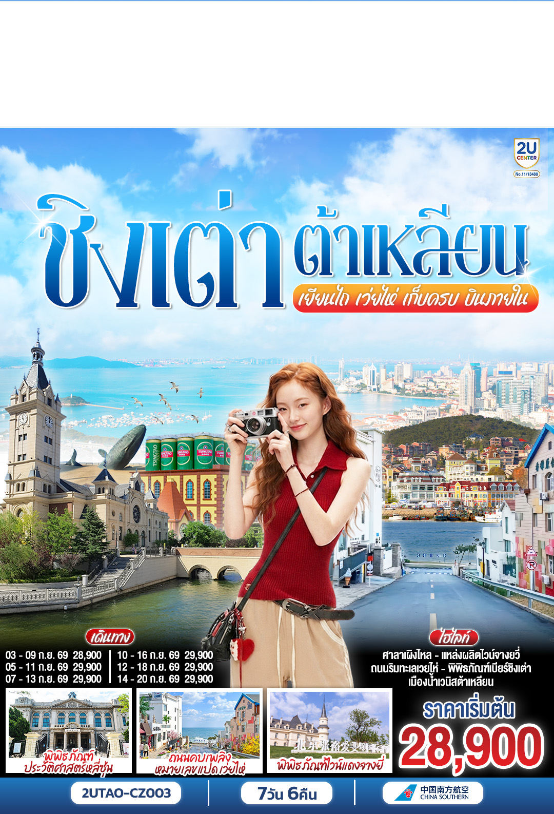
ลูกคุณหนู ชิงเต่า ต้าเหลียน เยียนไถ เว่ยไห่
เก็บครบ บินภายใน หรูเริด
7 วัน 6 คืน โดยสายการบิน ไชน่า เซาเทิร์น (CZ)

 | โปรแกรมเดินทาง | เช้า | เที่ยง | ค่ำ | โรงแรมที่พัก
1 | กรุงเทพฯ (สนามบินสุวรรณภูมิ) – กว่างโจว (สนามบินกว่างโจวไป๋หยุน) (CZ362 : 08:20 - 12:20) ชิงเต่า (สนามบินชิงเต่าเจียวตง) (CZ5899: 14:45 - 17:45) |  |  |  | QINGDAO HOLIDAY INN EXPRESS JINSHUI  หรือเทียบเท่าระดับ 4 ดาว  ** มาตรฐานประเทศจีน **
2 | ชิงเต่า - เช็คอินย่านซาจื่อโข่ว (แถมรูปถ่ายท่านละ 1 ใบ) - เช็คอินย่านเมืองเก่าเยอรมัน - ตรอกกว่างซิ่ง - ถนนจงซาน – โบสถ์ เซนต์ไมเคิล - พิพิธภัณฑ์โรงเบียร์ชิงเต่า (ลิ้มรสเบียร์ชิงเต่า ท่านละ 1 แก้ว) - ถนนคนเดินไถตง | 🍽 | 🍽 | X  อิสระ | QINGDAO HOLIDAY INN EXPRESS JINSHUI  หรือเทียบเท่าระดับ 4 ดาว  ** มาตรฐานประเทศจีน **
3 | ชิงเต่า – เว่ยไห่ - ถนนคบเพลิงหมายเลข 8 - เช็คอิน เรือบลูเวยส์ – สะพานเว่ยไห่จ้านเฉียว – เยียนไถ - ท่าเรือประมงเยียนไถ - ถนนเฉาหยาง | 🍽 | 🍽 | 🍽 | YANTAI ALOFT  HOTEL  หรือเทียบเท่าระดับ 4 ดาว  ** มาตรฐานประเทศจีน **
4 | ท่าเรือประมงเยียนไถ - เช็คอินประติมากรรมวาฬเกยตื้น - ไร่ไวน์จางยู่ (ชิมไวน์แดงท่านละ1แก้ว) – เผิงไหล – จุดชมวิวแปดเซียนข้ามทะเล - ชิงเต่า (สนามบินชิงเต่าเจียวตง) - ต้าเหลียน (สนามบินต้าเหลียนโจวสุ่ยจือ) (CZ5722: 22:55 - 23:55) | 🍽 | 🍽 | 🍽 | CRYSTAL ORANGE DALIAN HOTEL  หรือเทียบเท่าระดับ 4 ดาว  ** มาตรฐานประเทศจีน **
5 | ต้าเหลียน - ท่าเรือประมงต้าเหลียน – อ่าวหลิงเจี่ยว – ผ่านชมสะพานบิ่นไห่ – นั่งรถรางต้าเหลียน - เวนิสตะวันออก (ไม่รวมนั่งเรือกอนโดลา) - จัตุรัสซิงไห่ | 🍽 | 🍽 | X  อิสระ | CRYSTAL ORANGE DALIAN HOTEL  หรือเทียบเท่าระดับ 4 ดาว  ** มาตรฐานประเทศจีน **
6 | ต้าเหลียน – ผ่านชมสะพานกวนไห่ - หลี่ซุ่น – พิพิธภัณฑ์ประวัติศาสตร์หลี่ซุ่น – อดีตที่ทำการกองทัพกวนตง - สถานีรถไฟหลี่ซุ่น - ต้าเหลียน - ต้าเหลียนไนท์มาร์เก็ต | 🍽 |  |  | CRYSTAL ORANGE DALIAN HOTEL  หรือเทียบเท่าระดับ 4 ดาว  ** มาตรฐานประเทศจีน **
7 | ต้าเหลียน (สนามบินต้าเหลียนโจวสุ่ยจือ) - กว่างโจว (สนามบินกว่างโจวไป๋หยุน) (CZ6199 : 10:50 - 14:25) - กรุงเทพฯ (สนามบินสุวรรณภูมิ) (CZ8019: 16:55 - 18:55)

วันเดินทาง | ผู้ใหญ่/เด็กอายุเกิน 2 ขวบขึ้นไป  พัก 2-3 ท่าน ท่านละ | พักเดี่ยว  เพิ่มท่านละ
03 – 09 ก.ย. 69 | 28,900 .- | 6,000. -
05 – 11 ก.ย. 69 | 29,900 .- | 6,000. -
07 – 13 ก.ย. 69 | 29,900 .- | 6,000. -
10 – 16 ก.ย. 69 | 29,900 .- | 6,000. -
12 – 18 ก.ย. 69 | 29,900 .- | 6,000. -
14 - 20 ก.ย. 69 | 29,900 .- | 6,000. -
ราคาทัวร์ข้างต้นยังไม่รวมค่าทิปมัคคุเทศก์ท้องถิ่นและคนขับรถ 2,000 บาท/ท่าน/ทริป
** ราคาทัวร์สำหรับเด็กทารก (อายุไม่เกิน 2 ขวบ) ท่านละ 9,900 บาท**

วันแรก | กรุงเทพฯ (สนามบินสุวรรณภูมิ) – กว่างโจว (สนามบินกว่างโจวไป๋หยุน) (CZ362 : 08:20 - 12:20) ชิงเต่า (สนามบินชิงเต่าเจียวตง) (CZ5899: 14:45 - 17:45)
05.00 น. | พร้อมกันที่ ท่าอากาศสุวรรณภูมิ อาคารผู้โดยสารระหว่างประเทศ ชั้น 4 ประตู 10 เคาน์เตอร์ โดยมีเจ้าหน้าที่คอยให้การต้อนรับและอำนวยความสะดวกตรวจเช็คสัมภาระและเอกสารการเดินทางให้กับทุกท่าน เช็คอิน ณ เคาน์เตอร์ สายการบิน ไชน่าเซาเทิร์น (CZ) รวมน้ำหนักกระเป๋าสำหรับโหลดใต้เครื่อง 23 กิโลกรัม โดยจำที่ท่านละ 1 ใบ สัมภาระของท่านจะทำการเช็คทรู (Check-through) ส่งตรงไปยังสนามบินปลายทาง ณ เมืองชิงเต่า
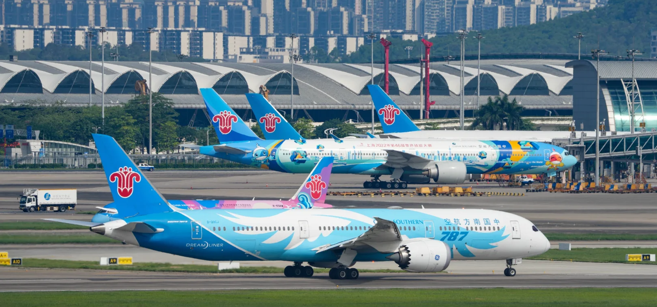
08.20 น. | ออกเดินทางจาก สนามบินสุวรรณภูมิ สู่ สนามบินกว่างโจวไป๋หยุน โดยสายการบิน ไชน่า เซาเทิร์น (CZ) เที่ยวบินที่ CZ362  มีบริการอาหารบนเครื่อง (รูปแบบอาหารอาจปรับเปลี่ยนเป็น อาหารร้อน หรือ Snack Box ได้ตามความเหมาะสมและนโยบายของสายการบินในเที่ยวบินนั้นๆ โดยไม่อาจแจ้งให้ทราบล่วงหน้า)
12.20 น. | เดินทางถึง สนามบินกว่างโจวไป๋หยุน นำท่านผ่านขั้นตอนตรวจคนเข้าเมือง จากนั้นพักผ่อนภายในสนามบินเพื่อรอต่อเครื่องในเที่ยวบินถัดไป
14.45 น. | ออกเดินทางจาก สนามบินกว่างโจว ไป๋หยุน สู่ สนามบินชิงเต่าเจียวตง โดยสายการบิน ไชน่า เซาเทิร์น (CZ) เที่ยวบินที่ CZ5899  มีบริการอาหารบนเครื่อง (รูปแบบอาหารอาจปรับเปลี่ยนเป็น อาหารร้อน หรือ Snack Box ได้ตามความเหมาะสมและนโยบายของสายการบินในเที่ยวบินนั้นๆ โดยไม่อาจแจ้งให้ทราบล่วงหน้า)
17.45 น. | เดินทางถึง สนามบินชิงเต่าเจียวตง มณฑลซานตง ที่ซึ่งเป็นเหมือนลมหายใจแห่งยุโรปและจิตวิญญาณของจีนมาบรรจบกันริมฝั่งทะเลเหลือง ในมณฑลซานตง มีนครแห่งหนึ่งที่ได้รับการขนานนามว่าเป็น "ทวีปยุโรปแห่งทิศบูรพา" เมืองนั้นคือ "ชิงเต่า" ที่นี่ไม่ใช่แค่เมืองท่าที่สำคัญ แต่เป็นผืนผ้าใบที่มีชีวิตซึ่งวาดแต่งด้วยสีสันของประวัติศาสตร์อันน่าทึ่ง วัฒนธรรมที่ผสมผสาน และทิวทัศน์ชายทะเลที่งดงามจับใจ เสน่ห์อันเป็นเอกลักษณ์ของชิงเต่าถือกำเนิดจากหน้าประวัติศาสตร์ที่ไม่เหมือนใคร ในช่วงปลายศตวรรษที่ 19 ชิงเต่า ซึ่งเดิมเป็นเพียงหมู่บ้านชาวประมงเล็กๆ ได้กลายเป็นเขตเช่าของเยอรมนี แม้จะเป็นช่วงเวลาเพียง 16 ปี แต่ชาวเยอรมันได้วางรากฐานเมืองสมัยใหม่ไว้อย่างมั่นคง ทั้งระบบสาธารณูปโภค ถนนหนทางที่กว้างขวาง และโดยเฉพาะอย่างยิ่ง สถาปัตยกรรมสไตล์ยุโรปที่ยังคงงดงามมาจนถึงทุกวันนี้
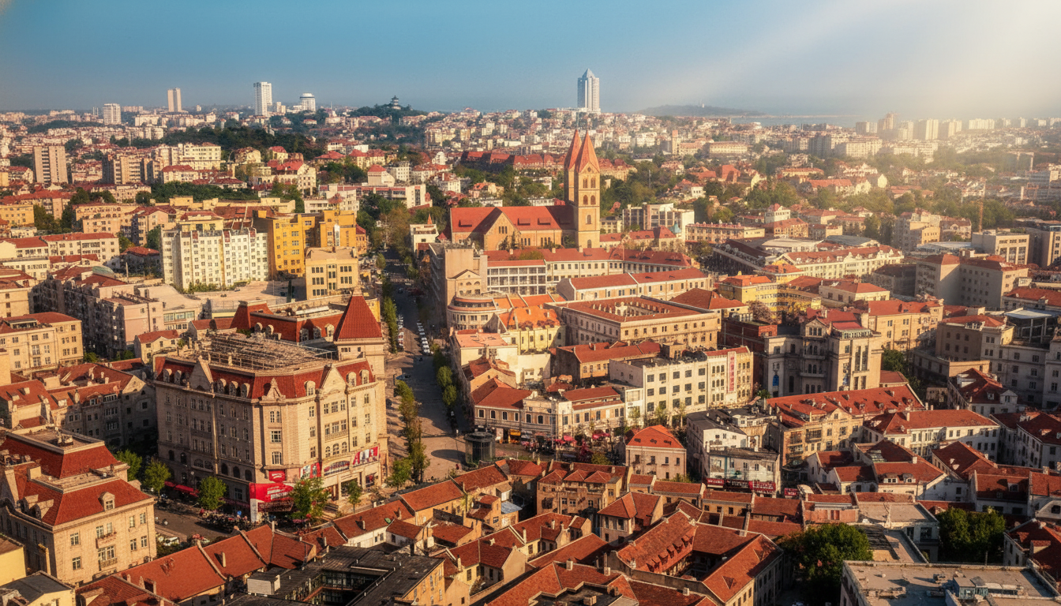
 | หลังจากนำท่านผ่านขั้นตอนตรวจคนเข้าเมืองและรับกระเป๋าแล้ว นำท่านสู่ร้านอาหาร
 | รับประทานอาหารค่ำ ณ ภัตตาคาร (มื้อที่ 1)
 | สมควรแก่เวลานำท่านเดินทางเข้าสู่ที่พัก
ที่พัก | QINGDAO HOLIDAY INN EXPRESS JINSHUI หรือเทียบเท่าระดับ 4 ดาว (มาตรฐานประเทศจีน)
วันที่สอง | ชิงเต่า - เช็คอินย่านซาจื่อโข่ว (แถมรูปถ่ายท่านละ 1 ใบ) - เช็คอินย่านเมืองเก่าเยอรมัน - ตรอกกว่างซิ่ง - ถนนจงซาน – โบสถ์ เซนต์ไมเคิล - พิพิธภัณฑ์โรงเบียร์ชิงเต่า (ลิ้มรสเบียร์ชิงเต่า ท่านละ 1 แก้ว) - ถนนคนเดินไถตง
เช้า | รับประทานอาหารเช้า ณ ห้องอาหารของโรงแรม (มื้อที่ 2)
 | นำท่านเดินทางสู่ ซาจื่อโข่ว สัมผัสเสน่ห์หมู่บ้านชาวประมงแห่งชิงเต่า หลีกหนีความวุ่นวายของเมืองใหญ่ มาสัมผัสชีวิตชาวประมง ที่ "ซาจื่อโข่ว" หมู่บ้านชาวประมงอันเงียบสงบที่ตั้งอยู่ ณ เขตเหลาซาน เมืองชิงเต่า ที่นี่คือภาพสะท้อนของวิถีชีวิตดั้งเดิมที่ผสมผสานกับทิวทัศน์ชายทะเลอันงดงาม กลิ่นอายของทะเลที่สดชื่น เสียงเรือประมงที่เข้าเทียบท่า และภาพบ้านเรือนหลากสีสันที่ตั้งเรียงรายตามแนวชายฝั่ง ทำให้ซาจื่อโข่วกลายเป็นจุดหมายปลายทางที่นักท่องเที่ยวจะได้สัมผัสกับเสน่ห์อันเป็นเอกลักษณ์ ที่นี่ไม่เพียงแต่เป็นสวรรค์ของคนรักอาหารทะเลสดใหม่ แต่ยังเป็นจุดถ่ายภาพที่สวยงามราวกับเมืองชายฝั่งในอิตาลีอีกด้วย
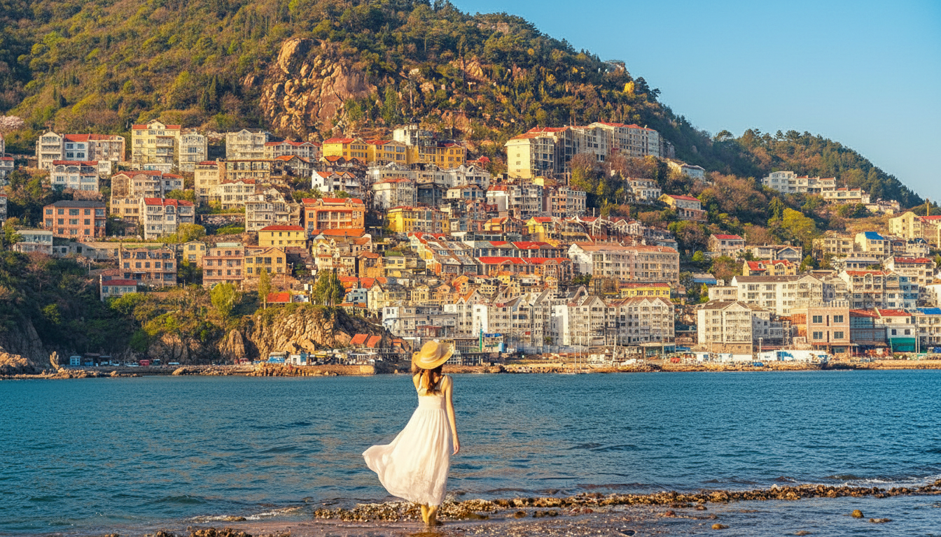
 | นำท่าน เช็คอินย่านเมืองเก่าเยอรมัน เริ่มต้นที่ ตรอกกว่างซิงหลี่ ย้อนเวลากลับไปในชิงเต่าเมื่อร้อยกว่าปีก่อน ที่นี่คือย่านเก่าแก่ที่ถูกปลุกให้กลับมามีชีวิตชีวาอีกครั้ง กลายเป็นแหล่งรวมตัวของเหล่าฮิปสเตอร์และนักท่องเที่ยวที่ต้องการสัมผัสเสน่ห์ที่ไม่เหมือนใคร ตรอกซอกซอยที่เรียงรายไปด้วยอาคารสถาปัตยกรรมแบบ "หลี่-ย่วน" ซึ่งเป็นการผสมผสานระหว่างบ้านสี่ล้อมแบบจีนกับอาคารสไตล์ตะวันตก ที่สร้างขึ้นในช่วงทศวรรษ 1920-1930 ปัจจุบันได้กลายมาเป็นที่ตั้งของคาเฟ่สุดเก๋ ร้านค้าดีไซน์ และแกลเลอรีศิลปะขนาดย่อม ทำให้ที่นี่กลายเป็นจุดถ่ายรูปยอดนิยมที่ใครมาเยือนชิงเต่าก็ต้องแวะมาเช็คอิน
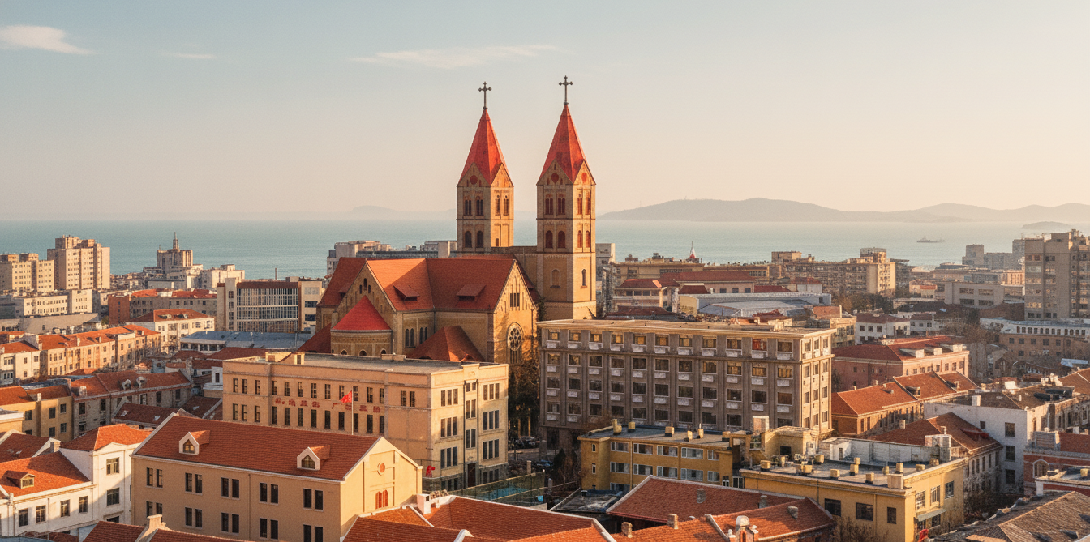
 | ไม่ไกลจากตรอกกว่างซิ่ง จะเป็นที่ตั้งของ ถนนจงซาน ย้อนเวลาสู่หัวใจแห่งชิงเต่า กลิ่นอายยุโรปบนถนนสายประวัติศาสตร์ ถนนสายที่เป็นดั่งพิพิธภัณฑ์ที่มีชีวิตซึ่งบันทึกเรื่องราวกว่าศตวรรษของเมืองชิงเต่า ในฐานะ "จุดเช็คอินยอดฮิต" ที่นักท่องเที่ยวต้องมาเยือน ถนนสายนี้คือศูนย์กลางการค้าแห่งแรกของเมืองที่เต็มไปด้วยสถาปัตยกรรมสไตล์ยุโรปเก่าแก่ที่ได้รับอิทธิพลจากเยอรมัน การได้เดินทอดน่องไปบนถนนจงซานเปรียบเสมือนการเดินทางย้อนเวลากลับไปในยุคที่วัฒนธรรมตะวันออกและตะวันตกเริ่มหลอมรวมกัน สองข้างทางเรียงรายไปด้วยอาคารโบราณที่ปัจจุบันกลายเป็นร้านค้าทันสมัย ร้านอาหารท้องถิ่น และคาเฟ่สุดชิค
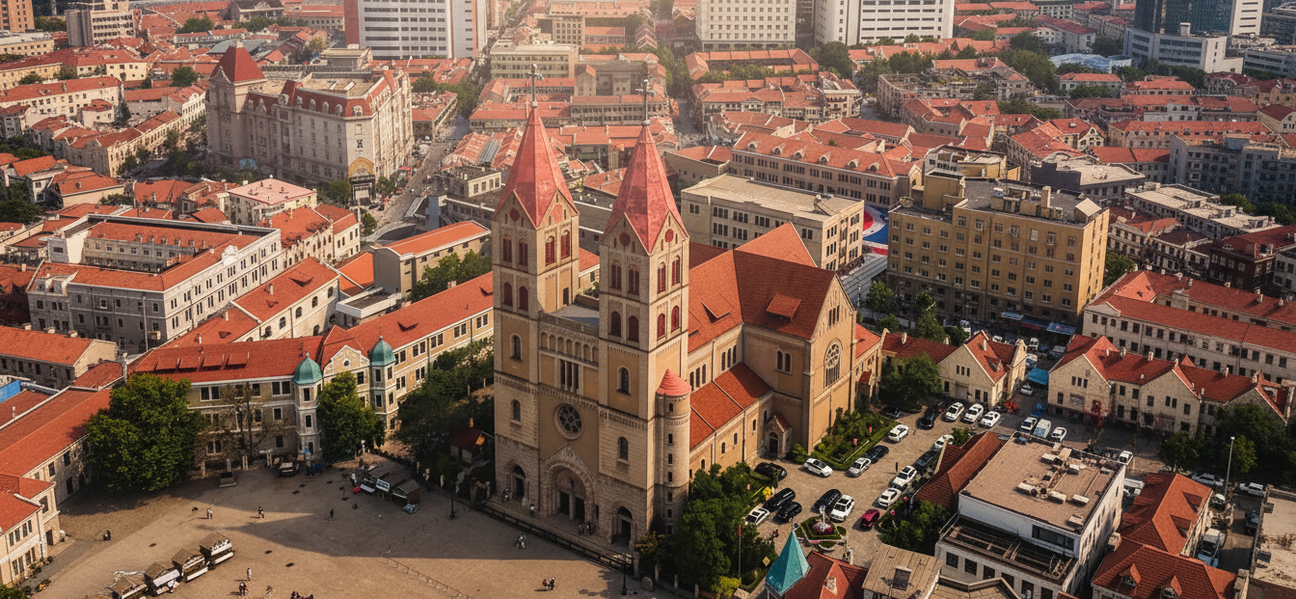
 | ไม่ไกลจากถนนจงซาน ยังเป็นที่ตั้งของ มหาวิหารเซนต์ไมเคิล หรือที่คนท้องถิ่นรู้จักในชื่อ "โบสถ์คาทอลิกถนนเจ้อเจียง" ตั้งตระหง่านเป็นประจักษ์พยานแห่งประวัติศาสตร์และวัฒนธรรมที่ผสมผสานกันอย่างลงตัว โบสถ์สไตล์เยอรมันแห่งนี้สร้างขึ้นในปี 1934 ด้วยสถาปัตยกรรมแบบโกธิกและโรมาเนสก์ ยอดแหลมคู่สูง 56 เมตรที่มียอดเป็นไม้กางเขนสูง 4.5 เมตร และหลังคากระเบื้องสีแดงสด กลายเป็นภาพจำอันโดดเด่นของเมืองชิงเต่า ไม่ว่าคุณจะเป็นผู้ที่ศรัทธาในศาสนา เป็นผู้ชื่นชอบสถาปัตยกรรม หรือเป็นนักเดินทางที่มองหามุมถ่ายรูปสวยๆ ที่นี่คือจุดหมายที่ไม่ควรพลาด (ราคาทัวร์ไม่รวมค่าเข้าชมภายในโบสถ์)
กลางวัน | รับประทานอาหารกลางวัน ณ ภัตตาคาร (มื้อที่ 3)
บ่าย | นำท่านเปิดประตูสู่ตำนานเบียร์ร้อยปีที่ พิพิธภัณฑ์เบียร์ชิงเต่า ก้าวเข้าสู่โลกแห่งฟองเบียร์และประวัติศาสตร์ที่มีชีวิตชีวาที่พิพิธภัณฑ์เบียร์ชิงเต่า ถือเป็นจุดกำเนิดของเบียร์ที่โด่งดังที่สุดของจีน ที่ซึ่งได้รับมรดกทางวัฒนธรรมจากเยอรมันเมื่อปี 1903 ได้ผสมผสานกับวัฒนธรรมจีนอย่างลงตัว เหมือนย้อนเวลาไปในอาคารอิฐแดงเก่าแก่สไตล์โกธิค สัมผัสกลิ่นหอมของมอลต์และฮอปส์ที่อบอวลไปทั่ว พร้อมชมเครื่องจักรต้มเบียร์ทองแดงขนาดยักษ์ที่เคยใช้งานจริง และปิดท้ายทริปด้วยการชิมเบียร์สดๆ ที่ส่งตรงจากถังหมัก เป็นประสบการณ์ที่ปลุกทุกประสาทสัมผัสและจะทำให้คุณหลงรักเมืองชิงเต่ามากยิ่งขึ้น  แน่นอน... ไฮไลท์ที่ทุกคนรอคอยคือการ ลิ้มรสเบียร์ชิงเต่าสด (ท่านละ 1 แก้ว) รสชาติต้นตำรับที่ส่งตรงจากถังบ่ม สำหรับท่านผู้เดินทางที่ อายุต่ำกว่า 18 ปี หรือ ท่านที่ไม่สามารถดื่มเครื่องดื่มแอลกอฮอล์ได้เนื่องด้วยข้อจำกัดทางศาสนา จะมีเครื่องดื่มน้ำอัดลมที่ไม่มีแอลกอฮอล์ให้บริการแทน
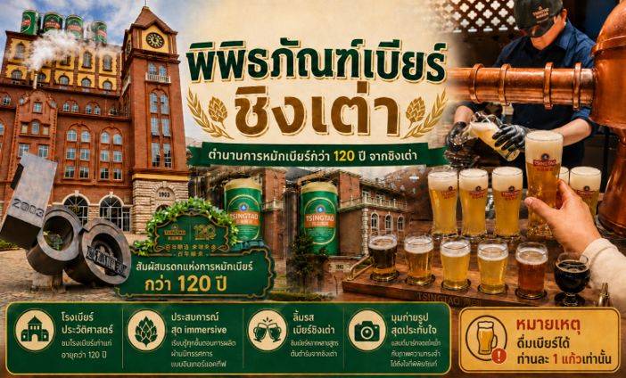
 | นำท่านเดินทางสู่ ถนนคนเดินไถตง หัวใจแห่งการช้อปปิ้งและสีสันยามค่ำคืนของชิงเต่า เมื่อแสงตะวันของเมืองชิงเต่าเริ่มจางลง นั่นคือสัญญาณว่าชีวิตชีวาที่แท้จริงของเมืองกำลังจะเริ่มต้นขึ้น ณ ถนนคนเดินไถตง ศูนย์กลางการค้าที่คึกคักและเก่าแก่ที่สุดแห่งหนึ่งของเมือง ตลาดอันเป็นเหมือนเวทีขนาดใหญ่ที่จัดแสดงวัฒนธรรมท้องถิ่น เทรนด์แฟชั่นล่าสุด และที่สำคัญที่สุดคือ สวรรค์ของอาหารสตรีทฟู้ดที่ส่งกลิ่นหอมยั่วยวนไปทั่วบริเวณ ตามแผนการเดินทางของคุณ นี่คือช่วงเวลาอิสระที่คุณจะได้ปลดปล่อยความเป็นนัก ช้อปและนักชิมในตัวคุณให้เต็มที่ ท่ามกลางแสงไฟนีออนหลากสีสันและพลังงานที่ไม่เคยหลับใหลของชาวเมืองชิงเต่า
ค่ำ | อิสระอาหารเย็น ณ ถนนคนเดินไถตง
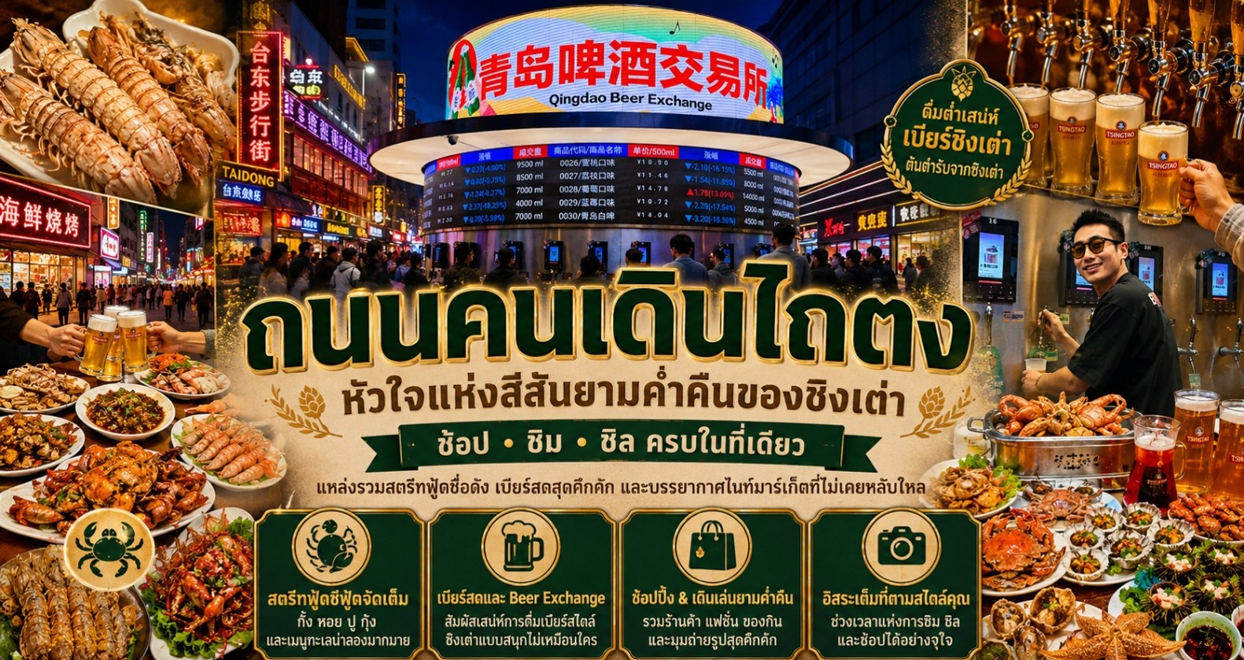
 | สมควรแก่เวลานำท่านเดินทางเข้าสู่ที่พัก
ที่พัก | QINGDAO HOLIDAY INN EXPRESS JINSHUI หรือเทียบเท่าระดับ 4 ดาว (มาตรฐานประเทศจีน)
วันที่สาม | ชิงเต่า – เว่ยไห่ - ถนนคบเพลิงหมายเลข 8 - เช็คอิน เรือบลูเวยส์ – สะพานเว่ยไห่จ้านเฉียว – เยียนไถ - ท่าเรือประมงเยียนไถ - ถนนเฉาหยาง
เช้า | รับประทานอาหารเช้า ณ ห้องอาหารของโรงแรม (มื้อที่ 4)
 | นำท่านเดินทางสู่ เมืองเว่ยไห่ (ระยะทาง 269 ก.ม. ใช้เวลาเดินทางประมาณ 3 ชั่วโมง) เสียงกระซิบจากท้องทะเลและเรื่องราวแห่งกาลเวลา ที่ซึ่งแผ่นดินจีนบรรจบกับทะเลเหลืองอย่างสงบสวยงาม เมืองที่ไม่เพียงแค่มีชายหาดทอดยาวและอากาศบริสุทธิ์ ด้วยตำแหน่งที่ตั้งซึ่งเป็นเมืองของจีนที่อยู่ใกล้กับคาบสมุทรเกาหลีมากที่สุด ทำให้เว่ยไห่กลายเป็นศูนย์กลางการแลกเปลี่ยนทางเศรษฐกิจและวัฒนธรรมกับเกาหลีใต้มาอย่างยาวนาน อิทธิพลนี้ปรากฏให้เห็นอย่างชัดเจนในชีวิตประจำวันของผู้คน ตั้งแต่ร้านค้า ป้ายบอกทาง ไปจนถึงร้านอาหารเกาหลีรสชาติต้นตำรับที่หารับประทานได้ง่ายดาย
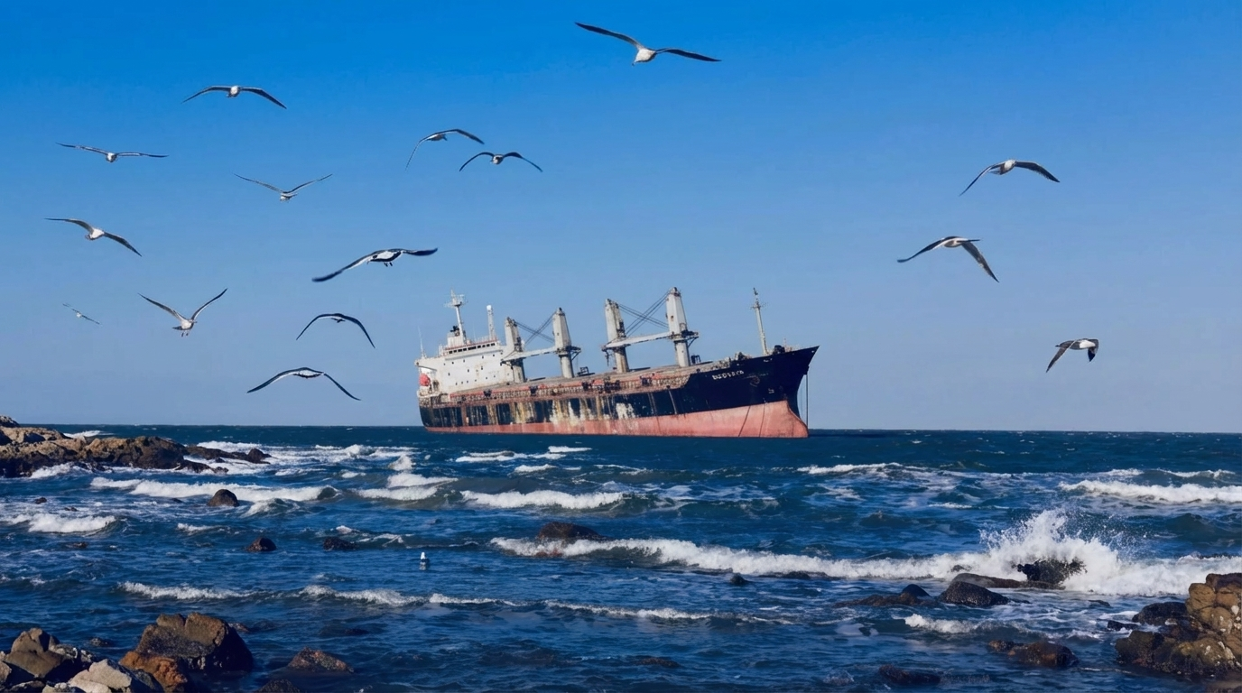
 | นำท่านแวะเช็คอิน ถ่ายรูปกับซากเรือที่กลายเป็นแลนด์มาร์คสุดขอบฟ้าแห่งเวยไห่ ณ สุดขอบชายฝั่งเมืองเวยไห่ มีเรือบรรทุกสินค้าขนาดยักษ์ลำหนึ่งเกยตื้นอย่างสงบนิ่ง เรือบลู เวย์ส สัญชาติปานามาลำนี้ ได้เผชิญหน้ากับพายุไต้ฝุ่น "นันมาดอล" ในเดือนกันยายน ปี 2022 และถูกคลื่นซัดมาเกยตื้น ณ ที่แห่งนี้ จากโศกนาฏกรรมของการเดินทางที่ต้องสิ้นสุดลงอย่างไม่คาดฝัน เรือลำนี้กลับไม่ได้ถูกทอดทิ้งให้ผุพังไปตามกาลเวลา แต่ได้ถือกำเนิดใหม่ในฐานะ "แลนด์มาร์ค" ถ่ายภาพสุดชิคที่ดึงดูดนักท่องเที่ยวและเหล่าช่างภาพจากทั่วประเทศจีน ภาพของเรือเหล็กขนาดมหึมาที่เอียงกระเท่เร่ตัดกับเส้นขอบฟ้าและผืนน้ำทะเลสีคราม สร้างบรรยากาศที่เปี่ยมไปด้วยมนต์ขลัง ทรงพลัง และแฝงไปด้วยความรู้สึกเหงาปนความสวยงาม
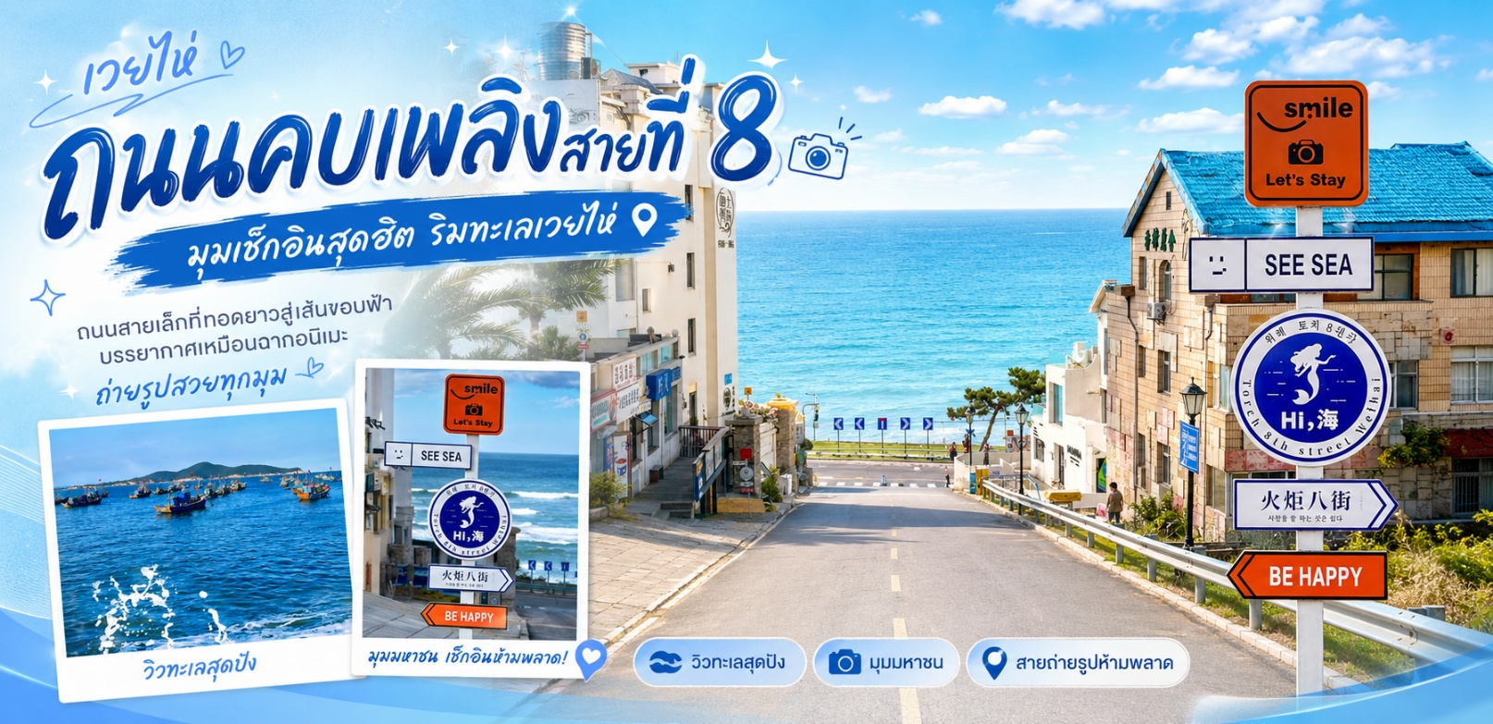
 | นำท่านเช็คอิน ถนนคบเพลิงสายที่แปด มุมลับสุดปังที่ใครๆ ก็ต้องเช็คอิน ถนนเส้นเล็กๆ ที่ทอดยาวลงไปจนสุดสายตา บรรจบกับเส้นขอบฟ้าและผืนน้ำทะเลสีครามสดใส จุดเช็คอินที่โด่งดังที่สุดในโลกโซเชียลของเมืองเว่ยไห่ มณฑลซานตง ด้วยบรรยากาศที่ราวกับหลุดออกมาจากฉากในการ์ตูนอนิเมะญี่ปุ่น ที่นี่ไม่ใช่มีแค่เพียงแต่ถนน แต่เป็นเฟรมภาพที่มีชีวิต ที่ซึ่งความเรียบง่ายของบ้านเรือนสองข้างทางตัดกับความยิ่งใหญ่ของท้องทะเลได้อย่างลงตัว ทำให้ทุกย่างก้าวและทุกการกดชัตเตอร์ของคุณกลายเป็นภาพถ่ายที่น่าจดจำ เตรียมกล้องของคุณให้พร้อม แล้วไปเก็บภาพสวยๆ ที่มุมมหาชนแห่งนี้กันได้เลย บริเวณใกล้เคียงยังมีคาเฟ่และร้านอาหารเล็กๆ ตั้งอยู่หลายแห่ง ที่ให้บริการทั้งเครื่องดื่มและของว่างทั้งราคายังย่อมเยาอีกด้วย
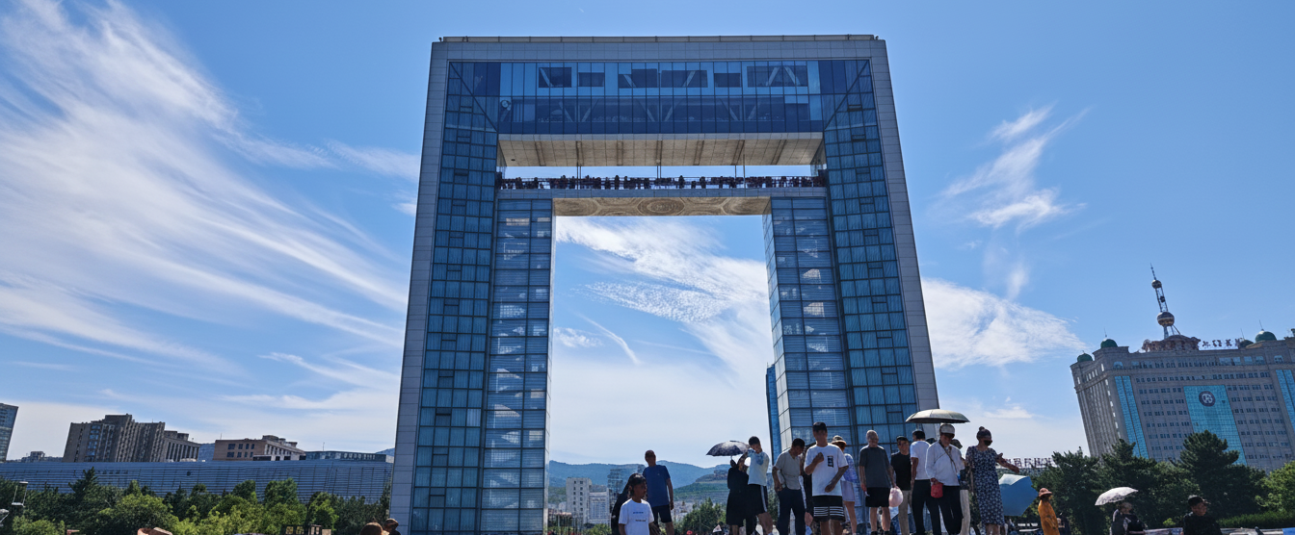
 | ไปกันต่อที่ ประตูแห่งโชคลาภ สัญลักษณ์แห่งเวยไห่ ประตูสู่ความปรารถนา ณ ริมชายฝั่งทะเลเหลืองที่งดงามของเมืองเวยไห่ ที่ตั้งของสถาปัตยกรรมอันโดดเด่นตั้งตระหง่านอยู่ นั่นคือ "ประตูแห่งความสุข" หรือ "ประตูแห่งโชคลาภ" แลนด์มาร์คที่เป็นสัญลักษณ์แห่งความหวัง ความเจริญรุ่งเรือง และความสุขของชาวเมืองเว่ยไห่ ประตูแห่งนี้ถูกสร้างขึ้นเพื่อเฉลิมฉลองครบรอบ 100 ปีของการเปิดท่าเรือเวยไห่ และได้รับการขนานนามว่าเป็น "ประตูแห่งเวยไห่" ที่คอยต้อนรับนักเดินทางทุกคน
กลางวัน | รับประทานอาหารกลางวัน ณ ภัตตาคาร (มื้อที่ 5) หม้อไฟเว่ยไห่  น้ำซุปพื้นฐานของหม้อไฟเว่ยไห่มักละทิ้งความเผ็ดร้อนเข้มข้นแบบหม้อไฟหมาล่าจากเสฉวน แต่เลือกที่จะชูความบริสุทธิ์เรียบง่ายเพื่อเน้นรสชาติที่แท้จริงของวัตถุดิบ น้ำซุปใสที่ต้มอย่างเรียบง่าย ใส่เพียงพุทราจีนและเก๋ากี้เล็กน้อย ทำหน้าที่เป็นเวทีเปิดตัวรสหวานตามธรรมชาติของอาหารทะเลและเนื้อสัตว์ โดยไม่ถูกเครื่องเทศกลบกลิ่น หัวใจสำคัญของหม้อไฟเล็กเว่ยไห่คือ "ความสดใหม่ที่ไม่มีสิ่งใดเทียบได้" ในทุกๆ เช้าตรู่ วัตถุดิบจะถูกคัดสรรส่งตรงจากตลาดประมงท้องถิ่นเพื่อมาเสิร์ฟบนโต๊ะอาหาร โดยมีวัตถุดิบชิ้นเอกที่ต้องลิ้มลอง
บ่าย | นำท่านเดินทางสู่ สะพานจ้านเฉียว ที่ทอดตัวอย่างสง่างามบนชายฝั่ง เปรียบเสมือนวงพระจันทร์เสี้ยวสีน้ำตาลเข้มที่ยื่นออกไปโอบกอดผืนน้ำสีคราม สะพานแห่งนี้มีความยาวประมาณ 400 ถึง 520 เมตร ปูพื้นด้วยไม้กันผุกร่อนที่ให้ผิวสัมผัสเรียบง่ายและกลมกลืนกับธรรมชาติรอบตัวอย่างลงตัว บริเวณกึ่งกลางสะพานจะทำให้คุณรู้สึกราวกับลอยอยู่กึ่งกลางระหว่างผืนฟ้าและผืนน้ำ ยามก้มมองจะเห็นเกลียวคลื่นม้วนตัวและฝูงปลาแหวกว่ายผ่านกระจกใสใต้ฝ่าเท้า ส่วนยามเงยหน้าขึ้นมองจะพบกับทิวทัศน์อันกว้างไกลของเกาะหลิวหง ที่ตั้งตระหง่านอยู่กลางทะเลหมอก
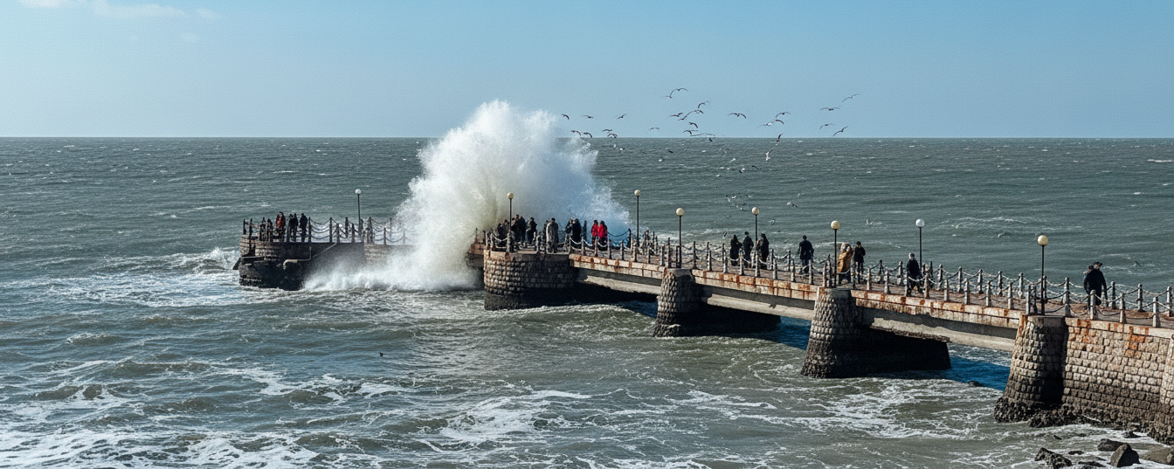
 | สมควรแก่เวลานำท่านออกเดินทางสู่ เมืองเยียนไถ (ระยะทาง 73 ก.ม. ใช้เวลาเดินทางประมาณ 1 ชั่วโมง) ที่ซึ่งสายลมแห่งตำนานและกลิ่นอายไวน์บรรจบกับคลื่นทะเล ณ ปลายสุดของคาบสมุทรซานตง ที่ซึ่งทะเลป๋อไห่และทะเลเหลืองมาบรรจบกัน เมืองที่ไม่เพียงแต่มีชายหาดสีทองทอดยาวสุดสายตา แต่ยังเป็นดินแดนที่ทุกอณูของอากาศอบอวลไปด้วยเรื่องราวในหน้าประวัติศาสตร์ ตำนานลี้ลับ และกลิ่นหอมจรุงของไวน์ชั้นเลิศ ชื่อของเมือง "เยียนไถ" แปลตรงตัวว่า "หอควัน" ซึ่งมีที่มาจากหอสังเกตการณ์ที่สร้างขึ้นในสมัยราชวงศ์หมิง เพื่อจุดไฟให้สัญญาณควันเตือนภัยจากโจรสลัดในทะเล
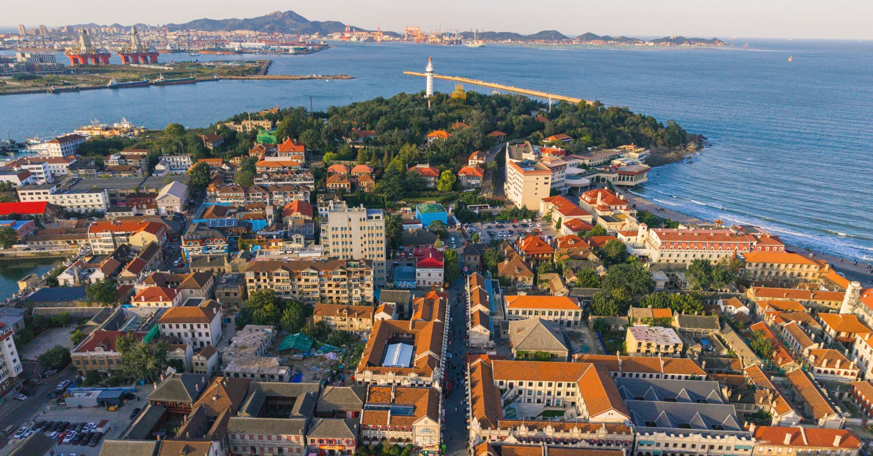
 | นำท่านเดินทางสู่ ท่าเรือประมงเยียนไถ ประสบการณ์ราวกับหลุดเข้าไปในเมืองริมทะเลยุโรป ด้วยสถาปัตยกรรมสไตล์ยุโรปเหนือที่โดดเด่น อาคารหลังคาสีแดงทอดยาวเลียบชายฝั่งทะเลเหลือง สร้างบรรยากาศสุดโรแมนติก ที่นี่เป็นมากกว่าแค่ท่าเรือ แต่เป็นศูนย์รวมการท่องเที่ยว ความบันเทิง และการพักผ่อน ที่ผสมผสานความงามของธรรมชาติเข้ากับสิ่งก่อสร้างที่มีเสน่ห์ได้อย่างลงตัว ไม่ว่าจะเป็นการเดินเล่นรับลมทะเลบนทางเดินไม้ ถ่ายรูปกับอาคารสวยๆ หรือนั่งจิบกาแฟในคาเฟ่บรรยากาศดีๆ
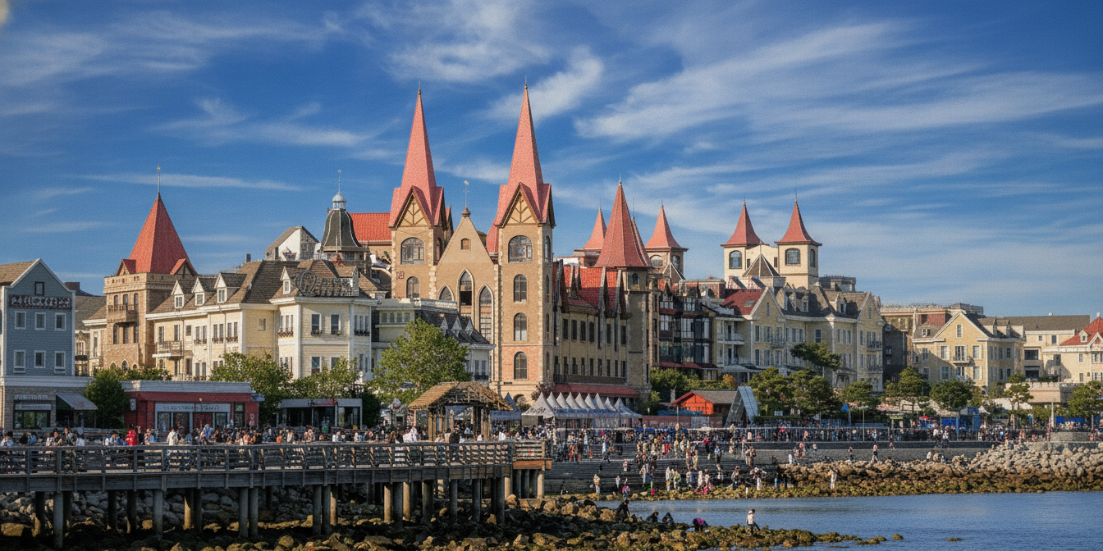
 | นำท่านเดินทางสู่ ถนนเฉาหยาง เช็คอินสุดฮิตที่ห้ามพลาดในเมืองเยียนไถ เมื่อก้าวเข้าสู่ถนนเฉาหยาง แล้วท่านจะรู้สึกเหมือนได้ย้อนเวลากลับไปในอดีต แต่ยังคงความทันสมัยไว้อย่างลงตัว ที่นี่คือ “จุดเช็คอินยอดนิยม” ที่เหล่าสายโซเชียลต้องมาเยือนเมื่อมาถึงเมืองเยียนไถ ถนนสายประวัติศาสตร์ที่เต็มไปด้วยอาคารสไตล์ยุโรปแห่งนี้ ไม่ได้มีเพียงความสวยงามของสถาปัตยกรรมเท่านั้น แต่ยังเปี่ยมไปด้วยชีวิตชีวาจากร้านค้าเก๋ๆ คาเฟ่บรรยากาศดี และร้านอาหารมากมายที่รอให้คุณไปค้นหา เตรียมกล้องของคุณให้พร้อม เพราะทุกมุมของถนนเฉาหยางคือสตูดิโอถ่ายภาพชั้นเยี่ยมที่จะทำให้ฟีดของคุณโดดเด่นกว่าใคร
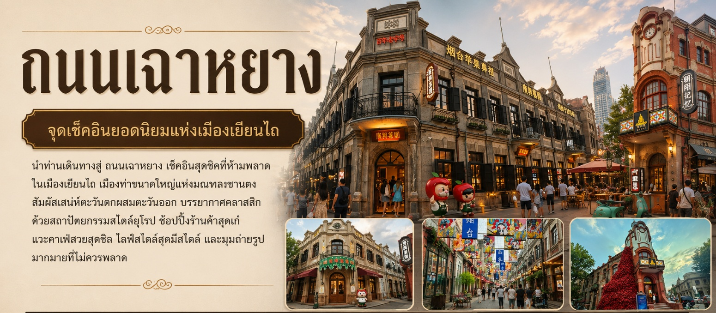
ค่ำ | รับประทานอาหารค่ำ ณ ภัตตาคาร (มื้อที่ 6)
 | สมควรแก่เวลานำท่านเดินทางเข้าสู่ที่พัก
ที่พัก | ALOFT HOTEL YANTAI หรือเทียบเท่าระดับ 4 ดาว (มาตรฐานประเทศจีน)
วันที่สี่ | เช็คอินประติมากรรมวาฬเกยตื้น - ไร่ไวน์จางยู่ (ชิมไวน์แดงท่านละ1แก้ว) – เผิงไหล – จุดชมวิวแปดเซียนข้ามทะเล - ชิงเต่า (สนามบินชิงเต่าเจียวตง) - ต้าเหลียน (สนามบินต้าเหลียนโจวสุ่ยจือ) (CZ5722: 22:55 - 23:55)
เช้า | รับประทานอาหารเช้า ณ ห้องอาหารภัตตาคาร (มื้อที่ 7)
 | จากนั้นนำท่านเช็คอิน ประติมากรรมวาฬเกยตื้นผู้โดดเดี่ยว ณ ชายฝั่งเมืองเยียนไถ จุดเช็คอินยอดนิยมบนโลกโซเชียลที่ไม่ได้มีดีแค่ความสวยงาม แต่ยังเต็มไปด้วยเรื่องราวที่ซ่อนอยู่ใต้เกลียวคลื่น ประติมากรรมวาฬที่โผล่พ้นผืนทรายขึ้นมาเพียงครึ่งตัวนี้ กลายเป็นสัญลักษณ์แห่งการรอคอยและความหวัง เชื้อเชิญให้ทุกคนมาสัมผัสความงามอันเงียบสงบและถ่ายทอดเรื่องราวในมุมมองของตนเอง
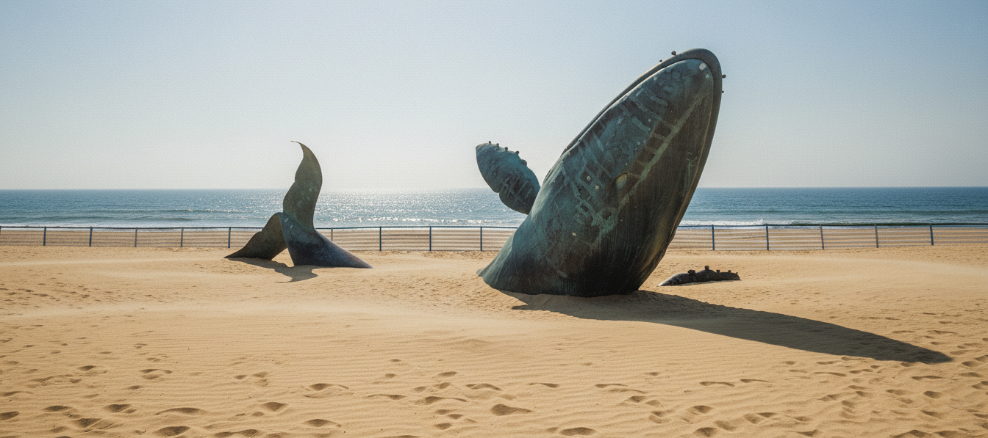
 | นำท่านจิบไวน์ในปราสาทสไตล์ยุโรป หลีกหนีความวุ่นวายและก้าวเข้าสู่ดินแดนที่ราวกับหลุดมาจากเทพนิยายยุโรป ณ ไร่ไวน์ ชาโตว์ ณ คฤหาสน์ จางยู่ ปราสาทไวน์อันโอ่อ่าที่ตั้งตระหง่านกลางไร่องุ่นสุดลูกหูลูกตาในเมืองเยียนไถ มณฑลซานตง ที่นี่คือการบรรจบกันอย่างลงตัวของมรดกการผลิตไวน์กว่าร้อยปีของจีนและความเชี่ยวชาญจากฝรั่งเศส ทำให้เกิดเป็นแหล่งท่องเที่ยวที่ไม่เพียงสวยงามน่าถ่ายรูป แต่ยังเป็นสวรรค์ของคนรักไวน์ นำท่านเดินชมสถาปัตยกรรมคลาสสิก เยี่ยมชมห้องเก็บไวน์ใต้ดินอันลึกลับ และปิดท้ายด้วยการชิมไวน์รสเลิศที่ผลิตจากองุ่นในไร่แห่งนี้ เสริมแต่งประสบการณ์ที่จะทำให้การเดินทางของคุณพิเศษยิ่งขึ้น ปิดท้ายประสบการณ์อันสุดแสนคลาสสิกนี้... ด้วยการ ลิ้มรสไวน์แดง (ท่านละ 1 แก้ว) ที่มีชื่อเสียงของที่นี่ สำหรับท่านผู้เดินทางที่ อายุต่ำกว่า 18 ปี หรือ ท่านที่ไม่สามารถดื่มเครื่องดื่มแอลกอฮอล์ได้เนื่องด้วยข้อจำกัดทางศาสนา หรือเหตุผลส่วนตัวอื่นใด จะเป็นการจัดเตรียมน้ำองุ่น รสชาติเยี่ยมไว้บริการทดแทน
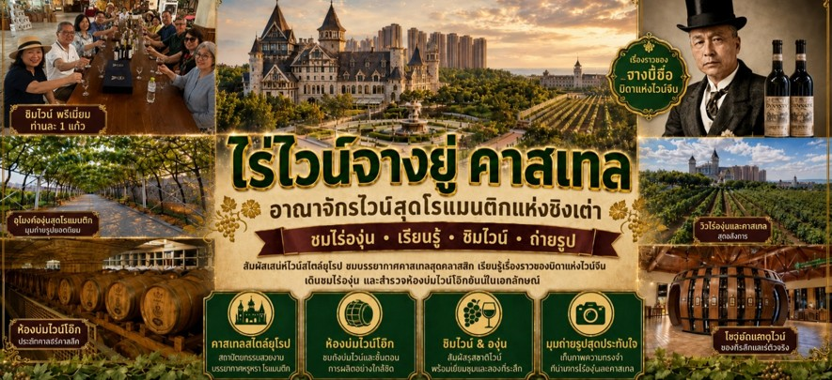
กลางวัน | รับประทานอาหารกลางวัน ณ ภัตตาคาร (มื้อที่ 8)
บ่าย | นำท่านสู่ดินแดนแห่งตำนานและสายหมอกที่แฝงไปด้วยมนต์เสน่ห์แห่งลัทธิเต๋า อุทยานแปดเซียนข้ามทะเล (ระยะทาง 87 ก.ม. ใช้เวลาเดินทางประมาณ 1.5 ชั่วโมง) ตั้งตระหง่านอยู่ริมชายฝั่งทะเลเหลืองในเมืองเผิงไหล มณฑลซานตง ประเทศจีน สถานที่แห่งนี้ได้รับการขนานนามว่าเป็น "แดนสวรรค์บนดิน" และเป็นจุดกำเนิดของตำนานพื้นบ้านจีนอันโด่งดังเรื่อง “แปดเซียนข้ามทะเล” ซึ่งเล่าขานถึงอภินิหารของเหล่าเซียนทั้งแปดที่ใช้ของวิเศษประจำกายแทนการใช้เรือเพื่อข้ามผ่านมหาสมุทรอันกว้างใหญ่ เมื่อมองจากมุมสูง อุทยานแห่งนี้ถูกสร้างขึ้นอย่างวิจิตรบรรจงบนพื้นที่ถมทะเลในรูปแบบของเกาะเทียมที่มีรูปร่างคล้าย "น้ำเต้าวิเศษ" ทอดตัวยาวออกไปในผืนน้ำ โอบล้อมด้วยเกลียวคลื่นและสายลมเย็นสบาย ภายในเต็มไปด้วยสถาปัตยกรรมจีนโบราณที่งดงามราวกับภาพวาด เช่น สะพานแปดเซียน , หอฮุ่ยเซียนและเกาะแมวน้ำอันแสนน่ารัก ที่นี่ไม่เพียงแต่เป็นแหล่งท่องเที่ยวระดับ 5A (ระดับสูงสุดของจีน) แต่ยังเป็นสถานที่ที่ผสมผสานธรรมชาติ วัฒนธรรมเต๋า และตำนานเทพปกรณัมเข้าด้วยกันได้อย่างสมบูรณ์แบบ
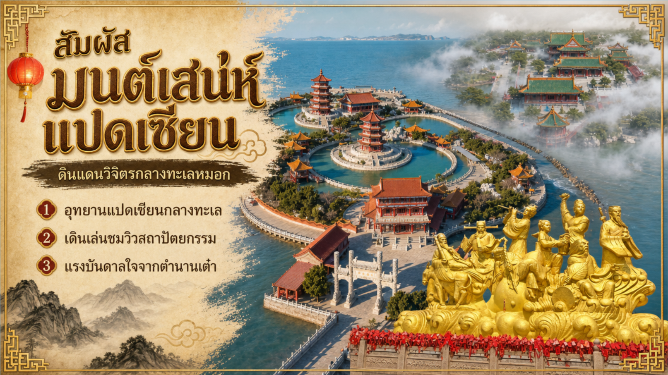
 | นำท่านเดินทางกลับสู่ เมืองชิงเต่า (ระยะทาง 230 ก.ม. ใช้เวลาเดินทางประมาณ 3.5 ชั่วโมง)
ค่ำ | รับประทานอาหารค่ำ ณ ภัตตาคาร (มื้อที่ 9)
 | สมควรแก่เวลานำท่านเดินทางสู่ สนามบินชิงเต่าเจียวตง เช็คอิน ณ เคาน์เตอร์ สายการบิน ไชน่า เซาเทิร์น (CZ) รวมน้ำหนักกระเป๋าสำหรับโหลดใต้เครื่อง 23 กิโลกรัม โดยจำที่ท่านละ 1 ใบ
22.55 น. | ออกเดินทางจาก สนามบินชิงเต่าเจียวตง สู่ สนามบินต้าเหลียนโจวสุ่ยจือ โดย สายการบิน ไชน่า เซาเทิร์น (CZ) เที่ยวบินที่ CZ5722 ไม่มีบริการอาหารบนเครื่อง
23.55 น. | เดินทางถึง สนามบินต้าเหลียนโจวสุ่ยจือ นำท่านรับสัมภาระจากนั้นเดินทางเข้าสู่ที่พัก
 | จากนั้นนำท่านเดินทางเข้าสู่ที่พัก
ที่พัก | CRYSTAL ORANGE DALIAN HOTEL หรือเทียบเท่าระดับ 4 ดาว (มาตรฐานประเทศจีน)
วันที่ห้า | ต้าเหลียน - ท่าเรือประมงต้าเหลียน – อ่าวหลิงเจี่ยว – ผ่านชมสะพานบิ่นไห่ – นั่งรถรางต้าเหลียน - เวนิสตะวันออก (ไม่รวมนั่งเรือกอนโดลา) - จัตุรัสซิงไห่
เช้า | รับประทานอาหารเช้า ณ ห้องอาหารของโรงแรม (มื้อที่ 10)
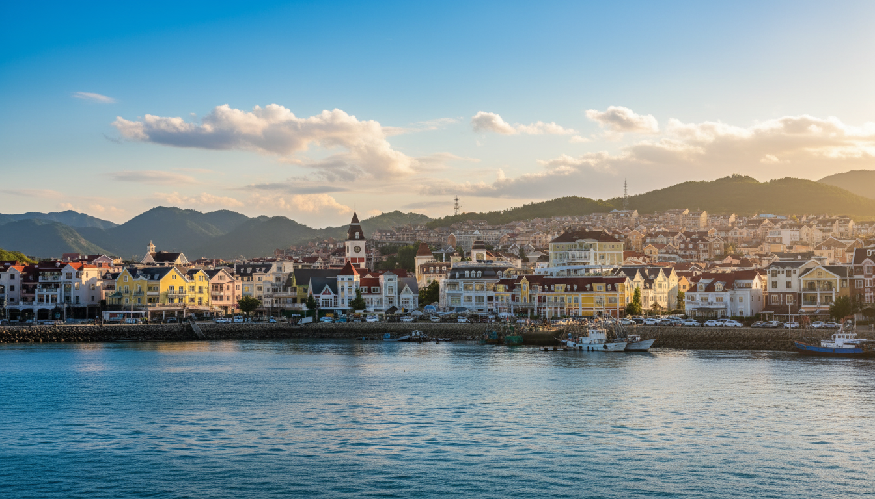
 | จากนั้นนำท่านสู่บรรยากาศหมู่บ้านชาวประมงสไตล์ยุโรปที่แฝงตัวอยู่ในเมืองท่าอันคึกคักของต้าเหลียน ที่นี่คือ ท่าเรือชาวประมง ) ที่ซึ่งอาคารสีสันสดใสสไตล์ยุโรปตั้งเรียงรายตัดกับสีฟ้าของน้ำทะเลและเรือประมงที่จอดทอดสมออยู่เนืองแน่น ที่นี่ไม่ได้เป็นเพียงท่าเรือที่ยังคงมีการใช้งานจริง แต่ยังเป็นแหล่งรวมร้านอาหารทะเลสดใหม่ คาเฟ่สุดชิค และมุมถ่ายรูปสวยๆ ที่ดึงดูดทั้งนักท่องเที่ยวและชาวเมืองให้มาเยือนอย่างไม่ขาดสาย เสียงนกนางนวลที่บินว่อนและเสียงระฆังที่ดังกังวานทุกๆ ชั่วโมง ยิ่งช่วยเติมเต็มบรรยากาศให้ที่นี่เปี่ยมไปด้วยมนต์เสน่ห์และความโรแมนติก
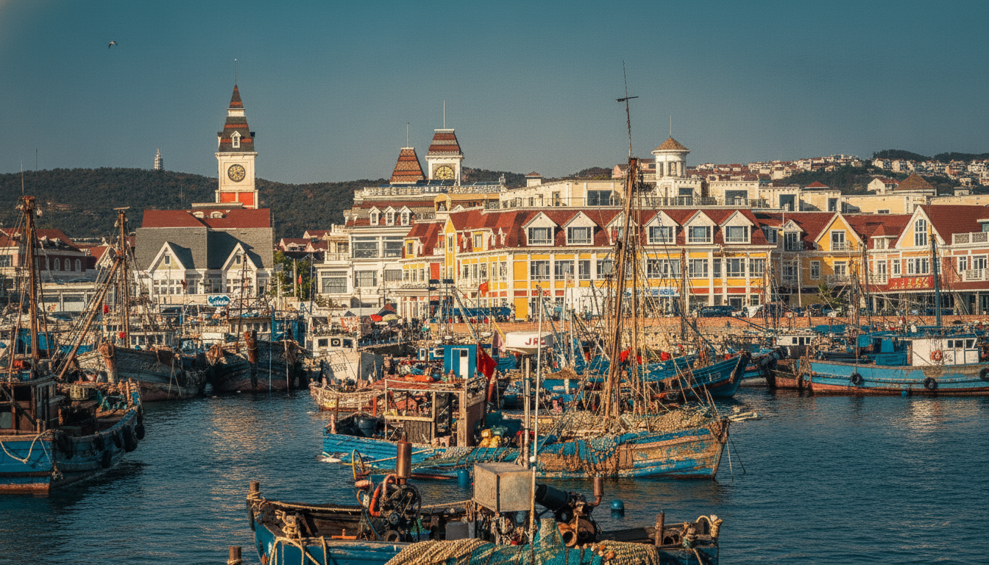
 | ไม่ไกลยังเป็นที่ตั้งของ อ่าวหลิงเจี่ยว จุดชมวิวริมทะเลที่ผสมผสานกลิ่นอายความโรแมนติกแบบยุโรปเข้ากับธรรมชาติอันงดงามของเมือง อ่าวแห่งนี้ได้ชื่อมาจากลักษณะทางภูมิศาสตร์ของชายฝั่งที่ยื่นออกไปในทะเลคล้ายกับ "ผลกระจับ" (ภาษาจีนเรียกว่า หลิงเจี่ยว) ที่นี่เป็นหนึ่งในแนวชายฝั่งโขดหินธรรมชาติที่ยังคงความอุดมสมบูรณ์และงดงามที่สุดแห่งหนึ่งของเมือง จนผู้คนต่างพากันขนานนามว่า "ซานโตรินี" ด้วยภาพของกระท่อมสีฟ้าขาวที่ตั้งเรียงรายตัดกับน้ำทะเลสีครามและโขดหินรูปร่างแปลก เมื่อคุณมองข้ามผืนน้ำสีมรกตไปฝั่งตรงข้าม คุณจะได้พบกับทัศนียภาพอันตระการตาของ "ท่าเรือชาวประมง" ที่เต็มไปด้วยอาคารสไตล์ยุโรปสีพาสเทลและเรือประมงที่จอดทอดสมออย่างเงียบสงบ
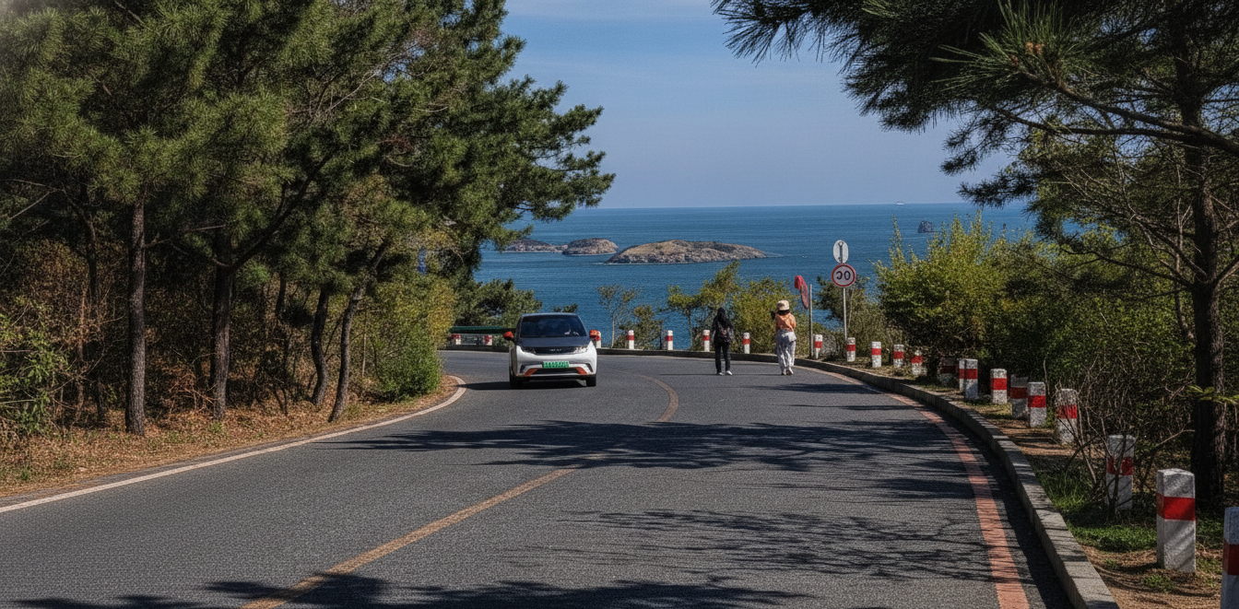
 | จากนั้นนำท่านนั่งรถบัส ผ่านชมสะพานบิ่นไห่และสะพานเป่ยต้า สัมผัสเสน่ห์ความโรแมนติกที่ไม่มีวันจางหายบนเส้นทางเลียบชายฝั่งทะเลที่สวยงามและมีชื่อเสียงที่สุดแห่งเมืองต้าเหลียน มณฑลเหลียวหนิง ถนนสายนี้ได้รับการขนานนามจากนักท่องเที่ยวว่าเป็น "เข็มขัดหยกแห่งขุนเขาและท้องทะเล" ด้วยทัศนียภาพอันเป็นเอกลักษณ์แบบครึ่งขุนเขาครึ่งผืนน้ำสีครามยาวเหยียดกว่า 32 กิโลเมตร ทอดตัวยาวอย่างสง่างามเหนือน้ำทะเล จากนั้นลัดเลาะไปตามเส้นทางคดเคี้ยวเพื่อข้าม สะพานเป่ยต้าหรือสะพานแห่งคู่รักอันเป็นแลนด์มาร์กสำคัญ บันทึกการเดินทางอันแสนประทับใจที่ทุกคนต้องมาเยือนสักครั้งในชีวิต
กลางวัน | รับประทานอาหารกลางวัน ณ ภัตตาคาร (มื้อที่ 11)
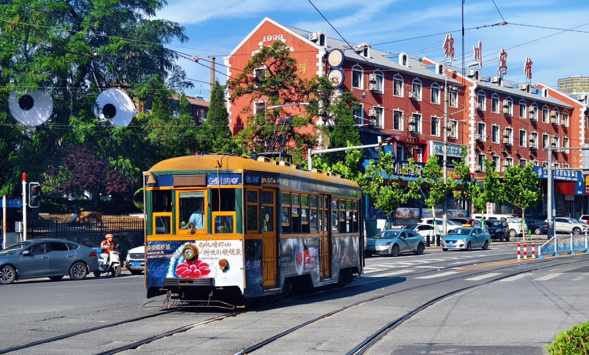
บ่าย | นำท่านก้าวเข้าสู่โลกแห่งความทรงจำอันแสนโรแมนติกกับ รถรางโบราณต้าเหลียน หนึ่งในสัญลักษณ์ที่มีชีวิตและเปี่ยมเสน่ห์ที่สุดของเมืองต้าเหลียน มณฑลเหลียวหนิง รถรางสายประวัติศาสตร์นี้เปิดให้บริการมาอย่างต่อเนื่องยาวนานตั้งแต่ปี ค.ศ. 1909 ทำหน้าที่เป็นดั่งไทม์แมชชีนเคลื่อนที่ท่ามกลางตึกสูงระฟ้าอันทันสมัย เติมเต็มทริปให้สมบูรณ์แบบด้วยเสียงระฆัง "แต๊ง แต๊ง" อันเป็นเอกลักษณ์และตัวรถไม้สีเขียวเข้มสุดวินเทจที่จะพาย้อนเวลากลับไปสู่อดีตอย่างน่าอัศจรรย์
 | นำท่านเดินทางสู่ เวนิส แห่งทิศตะวันออก (ไม่รวมล่องเรือกอนโดลา) เดินทางเข้าไปในย่านที่ถูกจัดฉากให้คล้ายเวนิส เสียงน้ำกระทบตลิ่งคอนกรีตดังเป็นจังหวะสั้น ๆ ใต้สะพานเล็ก ๆ และเงาของอาคารทรงยุโรปเรียงตัวอยู่ริมสองฝั่งคลองราวกับฉากภาพยนตร์ที่ตั้งใจให้เดินช้า ๆ ในเมืองที่เลือกจะยืมภาษาสถาปัตยกรรมของยุโรปมาสร้างประสบการณ์ท่องเที่ยวแบบจีนร่วมสมัย ทั้งคลอง กอนโดลา และอาคารหน้าตาแบบยุโรปที่ทำให้ภาพรวมของพื้นที่ดูเหมือนการจำลองความฝันมากกว่าการลอกเลียนแบบธรรมดา สะท้อนนิสัยของเมืองต้าเหลียนเอง เมืองท่าทางตอนใต้ของมณฑลเหลียวหนิงที่เติบโตจากชุมชนประมงเล็ก ๆ ก่อนจะถูกพัฒนาเป็นเมืองท่าและศูนย์อุตสาหกรรมสำคัญในปลายศตวรรษที่สิบ
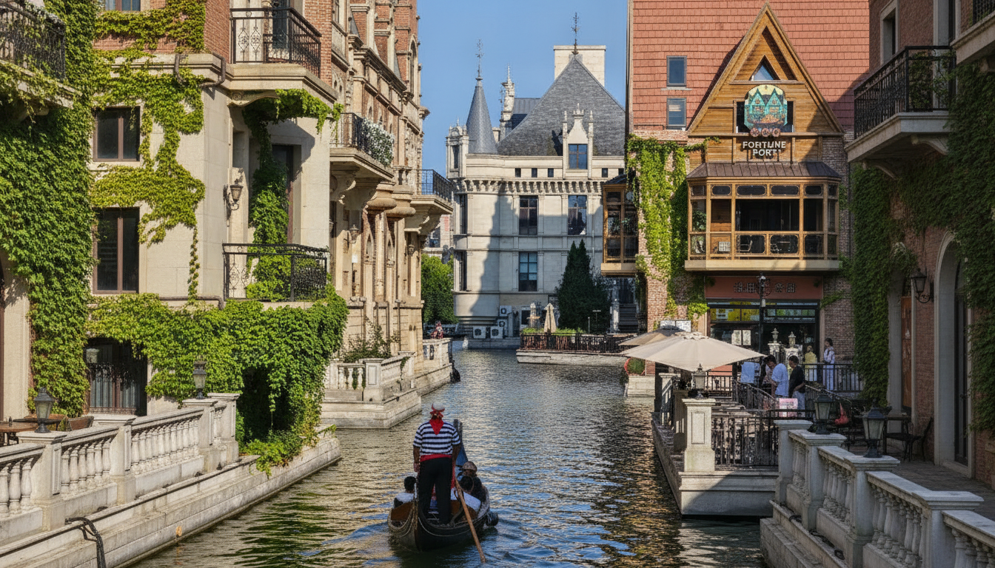
 | จากนั้นนำท่านเดินทางสู่ใจกลางจัตุรัสสาธารณะที่ใหญ่ที่สุดในเอเชีย ที่ซึ่งแผ่นดินโอบล้อมท้องทะเลอย่างสง่างาม ณ จัตุรัสซิงไห่ ผืนผ้าใบที่มีชีวิตซึ่งวาดภาพความทันสมัยและความงดงามทางธรรมชาติของเมืองต้าเหลียน ใจกลางจัตุรัสประดับด้วยประติมากรรม "ร้อยปีเมืองต้าเหลียน" บอกเล่าประวัติศาสตร์ของเมือง ขณะที่ขอบฟ้าถูกขีดเส้นด้วยสะพานซิงไห่ว่านข้ามทะเลอันน่าทึ่ง ในฤดูร้อน ที่นี่จะคึกคักไปด้วยผู้คนที่มาปิกนิก เล่นว่าว และชมการแสดงน้ำพุดนตรีในยามค่ำคืน
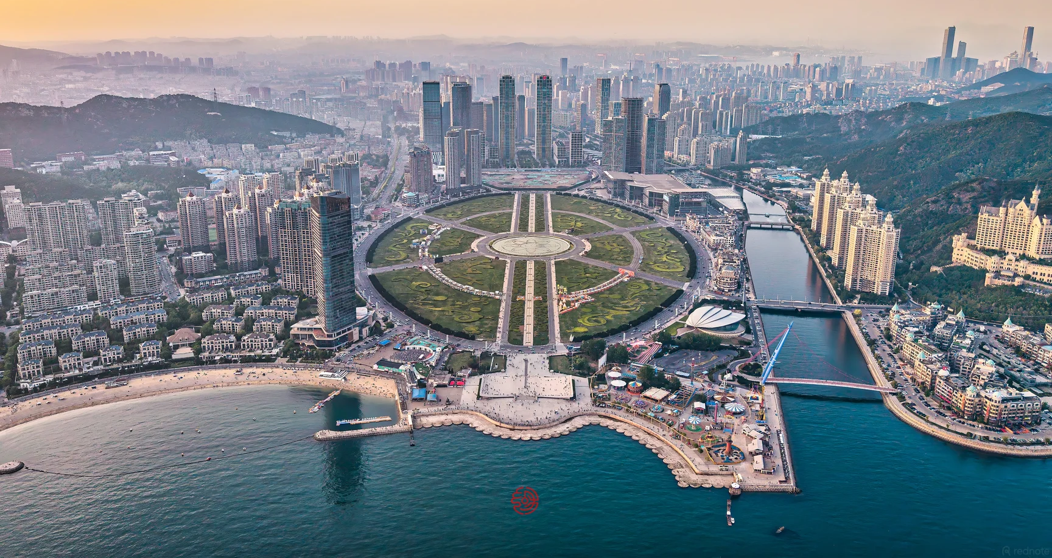
ค่ำ | รับประทานอาหารค่ำ ณ ภัตตาคาร (มื้อที่ 12)
 | จากนั้นนำท่านเดินทางเข้าสู่ที่พัก
ที่พัก | CRYSTAL ORANGE DALIAN HOTEL หรือเทียบเท่าระดับ 4 ดาว (มาตรฐานประเทศจีน)
วันที่หก | ต้าเหลียน – ผ่านชมสะพานกวนไห่ - หลี่ซุ่น – พิพิธภัณฑ์ประวัติศาสตร์หลี่ซุ่น – อดีตที่ทำการกองทัพกวนตง - สถานีรถไฟหลี่ซุ่น - ต้าเหลียน - จัตุรัสจงซาน - ต้าเหลียนไนท์มาร์เก็ต
เช้า | รับประทานอาหารเช้า ณ ห้องอาหารของโรงแรม (มื้อที่ 13)
 | นำท่านเดินทางข้าม สะพานข้ามทะเลอ่าวซิงไห่ สะพานข้ามทะเลอ่าวซิงไห่ หนึ่งในสิ่งมหัศจรรย์ทางวิศวกรรมสมัยใหม่ของจีนที่ทอดตัวอย่างสง่างามเหนือผืนน้ำสีครามของทะเลเหลือง ด้วยความยาวรวมกว่า 6.8 กิโลเมตร สะพานแห่งนี้ไม่เพียงแต่ทำหน้าที่เชื่อมต่อการคมนาคมเพื่อลดความหนาแน่นของเมือง แต่ยังเป็นแลนด์มาร์กสุดโรแมนติกที่ดึงดูดผู้คนจากทั่วทุกมุมโลก สะพานสองชั้นแห่งนี้จะแปรเปลี่ยนเป็น "มังกร" ตัวเขื่องที่ทอดตัวพาดผ่านท้องทะเล ท่ามกลางฉากหลังของเมืองต้าเหลียนอันทันสมัยและเกลียวคลื่นที่ซัดสาดอย่างงดงาม
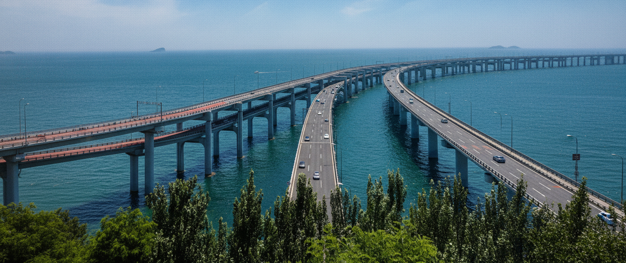
 | นำท่านเดินทางสู่เมืองอันเปรียบเสมือนจารึกแห่งยุคสมัยและสงครามของสามจักรวรรดิ เมืองหลี่ซุ่น (ระยะทาง 38 ก.ม. ใช้เวลาเดินทางประมาณ 1 ชั่วโมง) หรือที่ในอดีตโลกตะวันตกรู้จักกันดีในนาม **"พอร์ตอาร์เทอร์" (Port Arthur) เป็นชัยภูมิทางยุทธศาสตร์ที่สำคัญยิ่งยวดมาตั้งแต่อดีตกาล ด้วยลักษณะทางภูมิศาสตร์ที่เป็นอ่าวธรรมชาติซึ่งโอบล้อมด้วยขุนเขาและมีน้ำทะเลลึกที่ไม่เคยจับตัวเป็นน้ำแข็งในฤดูหนาว ทำให้ที่นี่กลายเป็นสมรภูมิแย่งชิงอันดุเดือดระหว่างจักรวรรดิชิง รัสเซีย และญี่ปุ่น ในช่วงปลายคริสต์ศตวรรษที่ 19 ถึงต้นคริสต์ศตวรรษที่ 20 ร่องรอยของความขัดแย้งเหล่านี้ยังคงฝังลึกอยู่ในสถาปัตยกรรมและจิตวิญญาณของเมือง อาคารเรือนจำเก่าแก่ที่สร้างด้วยอิฐสีแดงและหินสีเทาเข้ม ยืนหยัดข้ามผ่านมรสุมร้อยปีเพื่อบอกเล่าเรื่องราวอันหนักแน่นและเงียบงัน
 | นำท่านเดินทางเข้าชม ท่ามกลางประวัติศาสตร์อันแสนยาวนานและเข้มข้นของเมืองหลี่ซุ่น ณ พิพิธภัณฑ์ประวัติศาสตร์หลี่ซุ่น ที่ตั้งตระหง่านเป็นประจักษ์พยานแห่งความทรงจำอันเจ็บปวดและน่าเกรงขามในเวลาเดียวกัน เรือนจำแห่งนี้สร้างขึ้นครั้งแรกโดยจักรวรรดิรัสเซียในปี 1902 และถูกต่อเติมขยายพื้นที่โดยจักรวรรดิญี่ปุ่นในปี 1907 ภายหลังชัยชนะในสงครามรัสเซีย-ญี่ปุ่น ทำให้ที่นี่กลายเป็นหนึ่งในคุกที่ใหญ่ที่สุดในเอเชียตะวันออกยุคนั้น ซึ่งใช้คุมขัง ทรมาน และประหารชีวิตเหล่านักสู้เพื่อเอกราชและผู้ต่อต้านสงครามจากหลากหลายสัญชาติ ทั้งชาวจีน เกาหลี และรัสเซีย รวมถึง "อัน จุง-กึน" (An Jung-geun) วีรบุรุษผู้กอบกู้เอกราชของเกาหลีใต้ที่มีชื่อเสียง เมื่อก้าวผ่านประตูทางเข้าสไตล์ยุโรปอันโอ่อ่าแต่แฝงไปด้วยความเยือกเย็น คุณจะได้เห็นความแตกต่างอันน่าทึ่งของสถาปัตยกรรมอิฐสีเทาที่สร้างโดยรัสเซีย และอิฐสีแดงที่ต่อเติมโดยญี่ปุ่น การเดินชมสถานที่แห่งนี้ไม่เพียงแต่เป็นการเรียนรู้ประวัติศาสตร์หน้าสำคัญของเอเชีย แต่ยังเป็นการเดินทางย้อนเวลากลับไปสัมผัสถึงความกล้าหาญ การต่อสู้เพื่อเสรีภาพ และความหวังที่ไม่มีวันดับสูญของเพื่อนมนุษย์ภายใต้กำแพงสูงตระหง่าน 4 เมตรแห่งนี้ พิพิธภัณฑ์ยังมีการจัดแสดงโบราณวัตถุ ภายในตัวอาคารสีอิฐแดงสไตล์เรเนซองส์ผสมผสานตะวันตกและตะวันออก ที่สร้างขึ้นตั้งแต่ปี ค.ศ. 1917 ในยุคอาณานิคม ก็เป็นดั่งอนุสรณ์สถานทางประวัติศาสตร์ที่มีชีวิตและงดงามน่าหลงใหล ที่นี่รวบรวมโบราณวัตถุและศิลปวัตถุอันล้ำค่าไว้มากกว่า 60,000 ชิ้น ครอบคลุมตั้งแต่เครื่องสัมฤทธิ์ยุคโบราณ เครื่องปั้นดินเผา ภาพเขียนพู่กันจีน และไฮไลต์ที่ไม่ควรพลาดอย่าง "มัมมี่ซินเจียง" ที่มีอายุกว่า 1,300 ปี
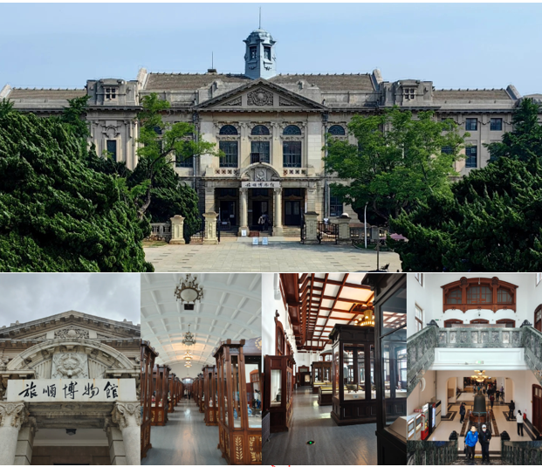
 | นำท่านแวะชม อดีตที่ทำการกองบัญชาการกองทัพกวนตง อาคารสไตล์รัสเซียนีโอคลาสสิก อิฐผสมไม้ขนาด 2.5 ชั้นแห่งนี้ สร้างขึ้นราวปี ค.ศ. 1900–1903 เดิมทีเคยเป็นกองบัญชาการปืนใหญ่ของรัสเซียในช่วงที่เข้ามามีอิทธิพลเหนือคาบสมุทรลู่ซุ่น แต่จุดเปลี่ยนครั้งสำคัญเกิดขึ้นหลังสงครามรัสเซีย-ญี่ปุ่น เมื่ออาคารหลังนี้ถูกเปลี่ยนมือไปอยู่ในความควบคุมของกองทัพญี่ปุ่น และได้รับการสถาปนาให้เป็น กองบัญชาการกองทัพกวันตง อย่างเป็นทางการในปี ค.ศ. 1919 ที่นี่เปรียบเสมือน "ศูนย์กลางการวางแผนและบัญชาการ" ของกองทัพญี่ปุ่นในภาคตะวันออกเฉียงเหนือของจีน โดยเหตุการณ์ประวัติศาสตร์ครั้งสำคัญหลายเหตุการณ์ เช่น "กรณีพิพาทจี่หนาน" , "แผนลอบสังหารจางจั้วหลินที่หวงกู่ถุน" และ "อุบัติการณ์ 18 กันยายน" ล้วนถูกคิดค้นและวางแผนขึ้นหลังกำแพงอิฐอันเงียบสงบแห่งนี้ ก่อนที่กองบัญชาการจะย้ายไปยังเมืองฉางชุนในปี ค.ศ. 1932 ในปัจจุบัน อาคารประวัติศาสตร์แห่งนี้ได้รับการบูรณะและเปิดเป็นพิพิธภัณฑ์อย่างเป็นทางการ โดยจัดแสดงนิทรรศการในธีม "กองทัพบาป — กองทัพกวนตง" ภายในประกอบด้วยห้องจัดแสดงนิทรรศการขนาดใหญ่ ห้องทำงานที่ได้รับการจำลองสภาพดั้งเดิมของอดีตผู้บัญชาการและเสนาธิการทหาร ตลอดจนภาพถ่ายและโบราณวัตถุทางประวัติศาสตร์กว่าร้อยชิ้น เพื่อย้ำเตือนใจถึงบทเรียนราคาแพงจากภัยสงครามและความสูญเสียในอดีต
กลางวัน | รับประทานอาหารกลางวัน ณ ภัตตาคาร (มื้อที่ 14) ปิ้งย่างบาร์บีคิวสไตล์เกาหลี  ล้อมวงกับเพื่อนร่วมทาง ย่างเนื้อและวัตถุดิบนานาชนิดบนเตาถ่านร้อนๆ ส่งกลิ่นหอมกรุ่นยั่วน้ำลายไปทั่วบริเวณ หัวใจสำคัญของบาร์บีคิวสไตล์ซานตงอยู่ที่เครื่องเทศสูตรลับ ที่ผสมผสานทั้งยี่หร่า พริกป่น และเครื่องเทศอื่นๆ ที่ให้รสชาติจัดจ้านและกลิ่นหอมเป็นเอกลักษณ์
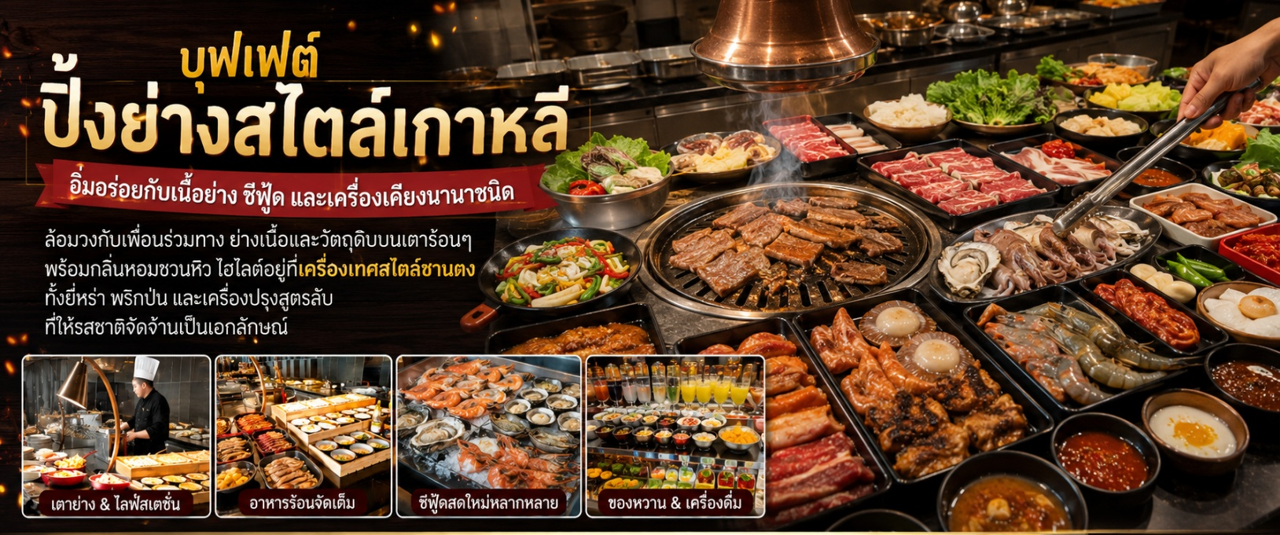
บ่าย | ท่ามกลางสายลมทะเลที่พัดผ่านคาบสมุทรเหลียวตง เมืองท่าประวัติศาสตร์ของต้าเหลียน มีอาคารไม้สีเหลืองมัสตาร์ดสลับลายเส้นสีขาวตัดกับหลังคาทรงจั่วสีเขียวพาสเทลตั้งตระหง่านอยู่อย่างสง่างาม ที่นี่คือ สถานีรถไฟหลี่ซุ่น สถาปัตยกรรมสไตล์รัสเซียอายุกว่าศตวรรษที่สร้างขึ้นตั้งแต่ปี ค.ศ. 1898 ในยุคจักรวรรดิรัสเซียเรืองอำนาจ สถานีรถไฟไม้แห่งนี้เปรียบเสมือน "กล่องเวลาที่ถูกแช่แข็ง" ผ่านร้อนผ่านหนาวและรอยแผลแห่งประวัติศาสตร์มาอย่างโชกโชน ทั้งในฐานะสถานีปลายทางใต้สุดของเส้นทางรถไฟสายแมนจูเรียใต้ ยุคสงครามรัสเซีย-ญี่ปุ่น ไปจนถึงการส่งมอบคืนสู่ประเทศจีน แม้ว่าเสียงหวูดรถไฟขบวนสุดท้ายจะเงียบลงไปตั้งแต่ปี ค.ศ. 2014 แต่มนตร์เสน่ห์ของสถาปัตยกรรมยุโรปโบราณที่โดดเด่นด้วยยอดโดมทรงหัวหอมสไตล์รัสเซีย ก็ยังคงดึงดูดใจให้นักเดินทางแวะเวียนมาเก็บภาพความงดงามทางประวัติศาสตร์จากภายนอกอาคารอย่างไม่ขาดสาย เพื่อสัมผัสบรรยากาศย้อนยุคที่หาไม่ได้จากที่ไหนในต้าเหลียน
 | นำท่านเดินทางสู่ ย่านถนนญี่ปุ่น ภูมิทัศน์เมืองที่ซ้อนทับประวัติศาสตร์อาณานิคมไว้บนเนินเขา มีบ้านเรือนสไตล์ญี่ปุ่นยุคไทโช ราวกว่าหนึ่งร้อยยี่สิบหลังเรียงตัวอยู่ตามแนวถนนและไหล่เขา ส่วนใหญ่เป็นอาคารที่สร้างขึ้นในยุคที่ต้าเหลียนอยู่ภายใต้อิทธิพลญี่ปุ่น เป็นร่องรอยของเมืองท่าที่เคยถูกออกแบบให้รับใช้จักรวรรดิและการค้า ความสำคัญของย่านนี้อยู่ที่การอ่านชั้นประวัติศาสตร์ของต้าเหลียนผ่านสถาปัตยกรรม เมื่อเดินต่อเนื่องไปจะถึง ถนนรัสเซีย ย่านประวัติศาสตร์ยาวราว 500 เมตรที่รักษารูปแบบสถาปัตยกรรมรัสเซียจากคริสต์ศตวรรษที่ 19 และ 20 ไว้อย่างเป็นระบบ จนถูกมองว่าเป็นย่านประวัติศาสตร์แห่งแรกของจีนที่เก็บบรรยากาศสถาปัตยกรรมรัสเซียไว้ได้ครบถ้วนที่สุด ย่านนี้ตั้งอยู่ใกล้สถานีรถไฟต้าเหลียน และเดิมสร้างขึ้นในช่วงปลายคริสต์ศตวรรษที่ 19 สมัยที่พื้นที่นี้อยู่ในเขตสัมปทานของรัสเซีย ในนาม พอร์ท อาร์เธอร์ ก่อนจะถูกบูรณะครั้งใหญ่และได้รับชื่ออย่างเป็นทางการว่า “ถนนรัสเซีย” ในปี 2000
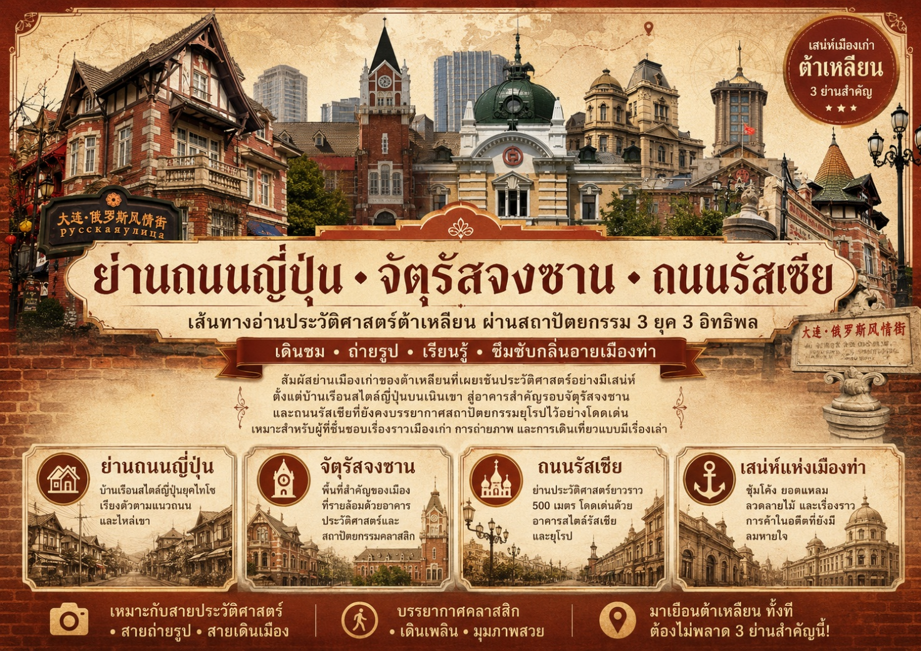
 | นำท่านแวะอิสระแวะชิมแวะทานอาหาร ณ ต้าเหลียนไนท์มาร์เก็ต ในตรอกและลานกว้างที่สว่างด้วยป้ายไฟสีจัด เสียงพ่อค้าเรียกลูกค้าสลับกับเสียงมีดกระทบเขียงและน้ำมันเดือดในกระทะ ฉากชีวิตยามค่ำที่สะท้อนจังหวะของเมืองท่าซึ่งคึกคักมาตั้งแต่อดีต เห็นครอบครัวแวะซื้อของกินกลับบ้าน นักศึกษายืนล้อมโต๊ะเล็ก ๆ เพื่อแบ่งกันชิมของทอด ริมทางมีทั้งของว่างสตรีทฟู้ด เครื่องดื่มหวานเย็น เสื้อผ้า ของใช้จิปาถะ และของที่ระลึกเล็ก ๆ ที่สะท้อนรสนิยมแบบเมืองชายฝั่งทางเหนือของจีน บางคนมาเพื่อหาอะไรอุ่นท้องหลังเลิกงาน บางคนมาเดินดูผู้คนมากกว่าดูสินค้า และนั่นแหละคือเสน่ห์ของที่นี่
ค่ำ | รับประทานอาหารค่ำ ณ ภัตตาคาร (มื้อที่ 15)
 | จากนั้นนำท่านเดินทางเข้าสู่ที่พัก
ที่พัก | CRYSTAL ORANGE DALIAN HOTEL หรือเทียบเท่าระดับ 4 ดาว (มาตรฐานประเทศจีน)
วันที่เจ็ด | ต้าเหลียน (สนามบินต้าเหลียนโจวสุ่ยจือ) - กว่างโจว (สนามบินกว่างโจวไป๋หยุน) (CZ6199 : 10:50 - 14:25) - กรุงเทพฯ (สนามบินสุวรรณภูมิ) (CZ8019: 16:55 - 18:55)
เช้า | รับประทานอาหารเช้า ณ ห้องอาหารภายในโรงแรม (มื้อที่ 16)
 | สมควรแก่เวลานำท่านเดินทางสู่ สนามบินต้าเหลียนโจวสุ่ยจือ นำท่าน เช็คอิน ณ เคาน์เตอร์ สายการบิน ไชน่าเซาเทิร์น (CZ) รวมน้ำหนักกระเป๋าสำหรับโหลดใต้เครื่อง 23 กิโลกรัม โดยจำที่ท่านละ 1 ใบ สัมภาระของท่านจะทำการเช็คทรู (Check-through) ส่งตรงไปยังสนามบินปลายทาง ณ สนามบินสุวรรณภูมิ
10.50 น. | ออกเดินทางจาก สนามบินต้าเหลียนโจวสุ่ยจือ สู่ สนามบินกว่างโจว ไป๋หยุน โดย สายการบิน ไชน่า เซาเทิร์น (CZ) เที่ยวบินที่ CZ6199  มีบริการอาหารบนเครื่อง (รูปแบบอาหารอาจปรับเปลี่ยนเป็น อาหารร้อน หรือ Snack Box ได้ตามความเหมาะสมและนโยบายของสายการบินในเที่ยวบินนั้นๆ โดยไม่อาจแจ้งให้ทราบล่วงหน้า)
14.25 น. | เดินทางถึง สนามบินกว่างโจวไป๋หยุน นำท่านผ่านขั้นตอนตรวจคนเข้าเมือง จากนั้นพักผ่อนภายในสนามบินเพื่อรอต่อเครื่องในเที่ยวบินถัดไป
16.55 น. | ออกเดินทางจาก สนามบินกว่างโจว ไป๋หยุน สู่ สนามบินสุวรรณภูมิ โดยสายการบิน ไชน่า เซาเทิร์น (CZ) เที่ยวบินที่ CZ8019  มีบริการอาหารบนเครื่อง (รูปแบบอาหารอาจปรับเปลี่ยนเป็น อาหารร้อน หรือ Snack Box ได้ตามความเหมาะสมและนโยบายของสายการบินในเที่ยวบินนั้นๆ โดยไม่อาจแจ้งให้ทราบล่วงหน้า)
18.55 น. | เดินทางถึง สนามบินสุวรรณภูมิ โดยสวัสดิภาพพร้อมความประทับใจ
